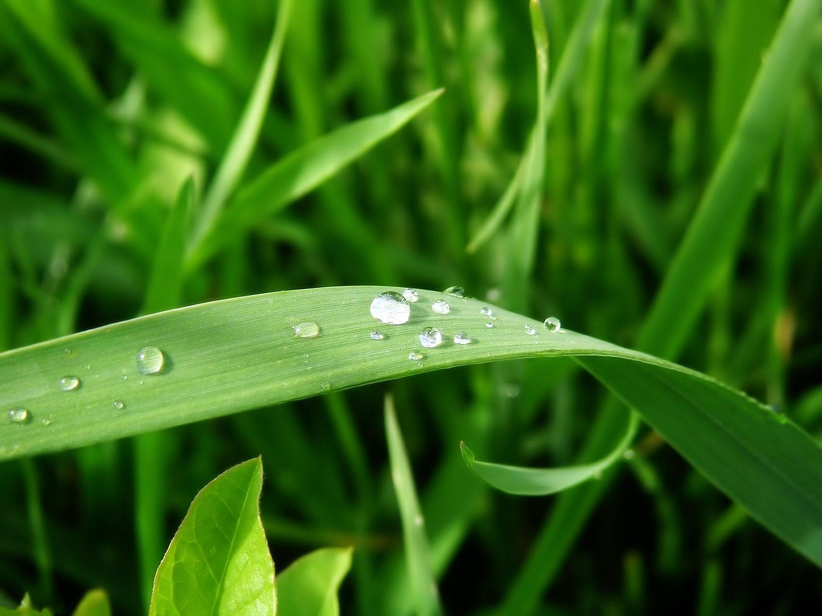
Міністерство освіти і науки України
Управління освіти і науки
Волинської обласної державної адміністрації
Професійно-технічне училище №5 м. Ковеля

2013 р.
Козел Л. М.
Дидактичні матеріали до уроків біології для 10 класу: навчальний посібник / Людмила Козел. – Ковель, 2013. – 226 с.

Рецензенти:
Шворак Інна Василівна – методист ПТУ №5 м. Ковеля;
Мамчур Лілія Віталіївна – методист НМЦ ПТО.

Посібник містить дидактичний матеріал за темами курсу загальної біології для 10 класу. Він відповідає вимогам чинної програми з біології для загальноосвітніх навчальних закладів та ПТНЗ.
Особливістю даного посібника є те, що автор пропонує різноманітні завдання, диференційовані за рівнем складності, для учнів з різним рівнем підготовки.
Пропоновані матеріали можуть бути використані вчителем на уроках біології для закріплення та перевірки знань,при підготовці учнів до олімпіад, конкурсів, проходження зовнішнього незалежного тестування,а також допоможуть зацікавити учнів предметом.
Посібник призначений для вчителів та учнів загальноосвітніх шкіл і ПТНЗ.

Розглянуто і схвалено на засіданні методичної ради
Протокол №3 від 26.03.2013 р.
Голова методичної ради Є. В. Кобченко
Зміст
Передмова ……………………………..11
Вступ …………………………………14
Експрес-опитування ……………14
Завдання підвищеного рівня складності…16.
Дискусійний клуб ……………………16
Розділ I. Молекулярний рівень організації життя
Тема 1. Неорганічні речовини ……….17
Експрес-оцінювання …………………….18
Запитання і завдання …………………..20
Гра «Блеф-клуб» ………………………25
Бліцопитування ……………………….26
Дискусійний клуб …………………26
Завдання з життєвими ситуаціями ………..27
Тема 2. Органічні сполуки живих організмів ……28
- Вуглеводи …………………………..28
Експрес-опитування ………………………28
Різнорівневі навчальні завдання ………………30
Гра «Блеф-клуб» …………………………31
Дискусійний клуб ………………………….32
Бліцопитування ………………………………33
Завдання з життєвими ситуаціями ……………34
- Ліпіди: властивості та функції …………35
Гра «Блеф-клуб» ………………………35
Різнорівневі навчальні завдання ………35
Бліцопитування ……………………………41
Дискусійний клуб ………………………42
- Білки ……………………………44
Експрес-опитування …………………………44
Гра «Блеф-клуб» …………………………46
Дискусійний клуб …………………………46
Запитання і завдання ………………………48
Тренінг …………………………51
Дописати пропущене слово ……………53
Завдання з життєвими ситуаціями ……………53
- Функції білків ……………………
Експрес-опитування ………………………
Прочитай і визнач ……………
Запитання і завдання ……………………………
Бліцопитування …………………………
Дискусійний клуб …………………
Завдання із життєвими ситуаціями ………
- Біологічно активні речовини: вітаміни, гормони, алкалоїди, антибіотики ……
Експрес-опитування ………………
Завдання і запитання …………………
Творче завдання …………………………
Дискусійний клуб ……………………
- Нуклеїнові кислоти. АТФ …………
Експрес-опитування …………………………
Тренінг …………………………………
Задачі ……………………………………
Дискусійний клуб …………………………
Запитання і завдання …………………………
Закінчіть речення ……………………
Диктант «Так і ні» …………………………
Гра «Блеф-клуб» …………………………
Завдання на картках ………………………
Розділ II. Клітинний рівень організації життя
Тема 1. Загальний план будови клітини. Поверхневий апарат. Ядро ..
- Історія вивчення клітини. Методи цитологічних досліджень ………
Експрес-оцінювання ………………………………
Біологічний диктант ……………………………
Запитання і завдання ………………………………
Дискусійний клуб ………………………
- Будова клітин прокаріотів та еукаріотів …..
Експрес-оцінювання …………………………
Запитання і завдання ………………………………………………………
Тренінг ………………………………………
Дискусійний клуб ……………
- Клітинні мембрани, їх будова та функції…….
Експрес-оцінювання ……………………………
Запитання і завдання ………………………………
Дискусійний клуб ………………………………
- Надмембранні та підмембранні комплекси клітин .
Експрес-оцінювання ………………………………
Запитання і завдання ……………………
Гра «Блеф-клуб» …………………………………
Дискусійний клуб …………………………………
- Ядро ……………………………………
Запитання і завдання …………………………
Дискусійний клуб ……………………………
Тема 2. Цитоплазма клітин ………………
Експрес-опитування ……………………………
Біологічний диктант ……………………………
Бліцопитування …………..
Запитання і завдання ………………
Зоровий диктант …………………………
Співвідношення ………………………
Гра «Так і ні» …………………………………
Цифровий диктант ……………………………
Дискусійний клуб ………………………
Творче завдання …………………
Індивідуальні картки-завдання …………………
- Синтез білка. Фотосинтез …………
Експрес-опитування …………………
Закінчіть речення …………………………
Різнорівневі навчальні завдання ………………
Бліцопитування ……………………
Дискусійний клуб ……………………
Індивідуальні картки-завдання ………………
Творче завдання ……………………………………
Тема 3. Клітина як цілісна система ……………
Експрес-опитування ………………………
- Хромосоми ……………………
Експрес-опитування …………………
Запитання і завдання ………………………
Дискусійний клуб …………………………
Гра «Так і ні» ……………………………
Розділ III. Організмовий рівень організації життя
Тема 1. Неклітинні форми життя …………
Експрес-опитування ………………………
Біологічний диктант …………………
Запитання і завдання ………………
Дискусійний клуб ……………………………
Творче завдання ……………………………
Задача ………………………………
Тема 2. Одноклітинні організми …
Експрес-опитування ………………
Гра «Блеф-клуб» …………………………
Дискусійний клуб …………………
Тема 3. Багатоклітинні організми …
Експрес-опитування ………………………
Гра «Так і ні» ………………………
Дискусійний клуб ……………………
Кросворди………………………
Відповіді до кросвордів ………………
Використана література ………………

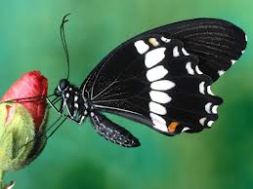
Передмова
Одним з важливих завдань виховання і навчання учнів є їх своєчасний розумовий, інтелектуальний розвиток. Розумовий розвиток учнів здійснюється, головним чином, у повсякденному спілкуванні їх з дорослими, вчителями, друзями, поглинання інформації з книг, підручників, журналів, телебачення тощо. Особливо ефективне воно тоді, коли поєднується із специфічними навчальними (дидактичними) іграми та заняттями, під час яких учні засвоюють доступні їм відомості й уміння.
Пропонований посібник є прикладом застосування сучасних ефективних форм навчальної діяльності з використанням особистісно орієнтованого підходу.
Розділи даного посібника містять практичні матеріали, мета яких – допомогти вчителям біології здійснити ефективну перевірку знань учнів, підготувати їх до біологічних олімпіад, ЗНО. Особливістю посібника є те, що він містить різноманітні завдання, диференційовані за рівнем складності
Щоб викликати інтерес учнів до вивчення біології, спрямувати увагу на певні явища та закономірності, дати учням необхідні відомості, відпрацювати терміни, учителеві потрібно подавати навчальний матеріал так, щоб учням було цікаво на уроці. Для активізації пізнавального інтересу можуть тоді бути використані тематичні кросворди.
Кросворди, що пропонуються, допоможуть не тільки урізноманітнити форми роботи на уроках, але й зацікавити учнів у вивченні біології в 10 класі загальноосвітніх шкіл, а також на І курсі ПТНЗ. У кросвордах пропонуються завдання, складені на основі тем, що вивчаються програмою. Основою їх є акцент знань на понятійний апарат, розвиток словникового запасу учнів з предмету.
Запропоновані кросворди можна використовувати як індивідуальні завдання, так і завдання для актуалізації опорних знань учнів, для перевірки домашнього завдання. Деякі кросворди будуть доцільними на семінарських заняттях, узагальненні вивченого матеріалу та перевірки рівня засвоєння знань з теми та розділу.
Посібник має рекомендаційний характер. Учитель може творчо використовувати пропонований матеріал з урахуванням власного педагогічного досвіду та специфіки навчальної групи, класу.

Вступ
Експрес-опитування
(Оберіть один або більше варіантів правильної відповіді)
- Учення про біосферу розробив:
А С. Г. Навашин;
Б І. І. Мечников;
В Д. К. Заболотний;
Г В. І. Вернадський.
- Наукове припущення, яке використовують для пояснення певних реальних явищ, називають:
А теорія;
Б гіпотеза;
В експеримент;
Г науковий факт.
- Найдавніший метод біологічних досліджень:
А моніторинг;
Б статистичний;
В експериментальний;
Г порівняльно-описовий.
- Лауреат Нобелівської премії:
А С. Г. Навашин;
Б І. І. Мечников;
В В. І. Вернадський;
Г І. І. Шмальгаузен.
- Рівень організації, що характеризується біологічним колообігом речовин та єдиним потоком енергії:
А організмовий;
Б біосферний;
В біогеоценотичний;
Г клітинно-тканинний.
- На якому рівні організації живої матерії вивчають спеціалізацію клітин у процесі розвитку?
А клітинно-тканинному;
Б організмовому;
В молекулярному;
Г популяційно-видовому.
- Який рівень організації живої матерії забезпечується взаємодією різних органів, що об’єднуються в системи органів?
А клітинно-тканинний;
Б організмовий;
В популяційно-видовий;
Г біогеоценотичний.
- Рівень організації, який забезпечує функціонування життя на Землі:
А популяційно-видовий;
Б біосферний;
В молекулярний;
Г клітинний.
- Установіть відповідність між біосистемами і рівнями організації, до яких вони належать:
А слон; 1. Молекулярний;
Б хвойний ліс; 2. Клітинно-тканинний;
В еритроцит; 3. Організмовий;
Г нуклеїнова кислота. 4. Біогеоценотичний;
5. Популяційно-видовий.
- Установіть відповідність між організмами та біологічними науками, які їх вивчають:
А неклітинні форми життя; 1. Зоологія;
Б прокаріотичні організми; 2. Вірусологія;
В гриби; 3. Мікробіологія;
Г тварини. 4. Ботаніка;
5. Мікологія.
Завдання підвищеного рівня складності
- Об’єктом дослідження яких наук є молекулярний рівень живого?
- Сукупність властивостей живої системи дає змогу досить легко провести межу між живим і неживим. Про що свідчить той факт, що ці самі властивості, взяті окремо, не дають змоги провести такого чіткого розмежування?
Дискусійний клуб
- Як ви розумієте висловлювання Анрі Пуанкаре: «Наука будується з фактів, як будинок з цеглин, але нагромадження фактів не є наукою, так само як купа цеглин не є будинком?»
- Камінь, що впав, робився на безліч дрібних каменів. Чи можна цей процес назвати розмноженням? Відповідь обґрунтуйте.
- Що, на вашу думку, означає вислів:»Факти – це повітря вченого?»
- Прокоментуйте визначення життя за В. О. Енгельгардтом: «Життя – це біологічна триєдність».
- Доведіть, що гомеостаз є однією з ознак життя.
- Що, на вашу думку, означає вислів: «Життя – це диво, феномен»?
- Прокоментуйте визначення І. Павлова: «Навчіться робити чорну роботу в науці. Вивчайте, порівнюйте, накопичуйте факти».
- Доведіть або спростуйте твердження: «Кожну з рис, характерних для живого організму, можна знайти в якого-небудь неживого об’єкта». Наведіть приклади.
- Доведіть. Що інфузорія туфелька розташовується на клітинному рівні організації матерії і є водночас цілісним організмом.
- Які найвизначніші історичні моменти розвитку біології?

Молекулярний рівень організації життя
Тема 1. Елементний склад живих організмів. Неорганічні речовини.
Експрес-оцінювання
- До складу хлорофілу входить елемент:
А калій;
Б натрій;
В кальцій;
Г магній.
- Вода здатна розчиняти речовини, тому що:
А містить йони;
Б містить Оксиген;
В містить Гідроген;
Г її молекули полярні.
- Хімічний елемент, сполуки якого містяться в кістках і забезпечують їхню міцність:
А калій;
Б натрій;
В кальцій;
Г силіцій.
- Хімічний елемент, який зумовлює червоний колір крові:
А бром;
Б ферум;
В сульфур;
Г арґентум.
- Мікроелементи – це елементи, які:
А зустрічаються тільки в організмах;
Б характерні для неорганічних сполук;
В не виконують ніякої біологічної ролі;
Г необхідні для організмів, але містяться в них у невеликій кількості.
- Життєво важливе з’єднання, до складу якого входить Ферум:
А тироксин;
Б адреналін;
В гемоглобін;
Г хлорофіл.
- Хімічний елемент, найбільша кількість якого міститься у черепашках молюсків і форамініфер:
А Калій;
Б Фосфор;
В Магній;
Г Кальцій.
- Вуглець як елемент входить до складу:
А білків і вуглеводів;
Б вуглеводів і ліпідів;
В вуглеводів і нуклеїнових кислот;
Г всіх органічних сполук клітин.
- Чим обумовлена різниця хімічного складу живих і неживих тіл? А різне співвідношення хімічних елементів; Б різний склад хімічних елементів; В наявність в живих системах елементів, які не зустрічаються у неживій природі.
- На атомарному рівні відмінностей між живою і неживою природою за складом не існує:
А так; Б ні.
Запитання і завдання
- Порівняйте поширення хімічних елементів у земній корі і їхній вміст в живих організмах. За винятком Оксигену, найбільш розповсюджені в природі елементи в живих організмах представлені в незначній кількості (менше 0, 1%). З чим це пов’язано? (6 балів)
- Дайте порівняльну характеристику елементного складу живої і неживої природи.
- Дайте порівняльну характеристику органогенних елементів та мікроелементів в організмах.
- Які елементи (метали чи неметали) переважають у живих організмах? Чому отруєння важкими металами небезпечне? (8 балів)
- Поясніть, як організм реагуватиме на нестачу кальцію в їжі.
- З перерахованих речовин випишіть окремо формули органічних і неорганічних речовин: Н₂О, Nа₃РО₄, С₆ Н₁₂О₆, СН₃СН₂ОН, СuSО₄, СО₂, С₁₂Н₂₂О₁₁. Яку закономірність в будові органічних сполук ви помітили? Обчисліть молекулярну масу вуглекислого газу та глюкози. Який висновок щодо маси молекул органічних і неорганічних речовин можна зробити?
- Кожній живій клітині для життєдіяльності потрібна енергія. Яка із органічних речовин має найвищу енергоємність? У результаті яких реакцій виділяється енергія в живих системах?
- Важливі функції в організмі виконують неорганічні кислоти. Які ви знаєте неорганічні кислоти і які вони виконують функції? (8 балів)
- Катіони кальцію (Са²⁺⁾ відіграють важливу роль у процесі зсідання крові. Обґрунтуйте це твердження. (9 балів)
- Чому такі елементи, як С, О, Н, N, є елементами життя?
- Поясніть біологічне значення ковалентного зв’язку між атомами в молекулі води та водневого зв’язку між молекулами води.
- Розподіліть подані хімічні елементи на відповідні групи. (4-6 балів)
Органогенні | Макроелементи | Мікроелементи | Ультрамікроелементи
Сульфур, Цинк, Оксиген, Магній, Аргентум, Гідроген, Калій, Кальцій, Хлор, Нітроген, Аурум, Фосфор.
- Прочитавши уважно другу колонку таблиці, визначте, про який хімічний елемент ідеться. (7-9 балів)

Поняття | Характеристика
 | - Один із внутрішньоклітинних позитивно заряджених йонів, забезпечує транспорт речовин через клітинні мембрани.
 | - Входить до складу емалі зубів.
 | - Структурний компонент білків, нуклеїнових кислот, АТФ та деяких інших біомолекул; головна складова реакцій у бульбочкових бактерій.
 | - Основний негативно заряджений йон в організмі тварин та людини; входить до складу кислоти, яка є складовою частиною шлункового соку.
 | - Входить до складу гормонів щитовидної залози.
 | - Входить до складу молекул води й органічних сполук, забезпечує реакції окиснення, у ході яких виділяється необхідна організму енергія.
 | - Входить до складу деяких ферментів, які беруть участь у реакціях окиснення, а також дихальних пігментів деяких безхребетних тварин.
 | - Входить до складу молекул води й органічних сполук.
 | - Входить до складу багатьох біомолекул, у тому числі гемоглобіну.

14. Виправте помилки в тексті. (10- 12 балів)
Хімічний склад живих організмів постійно змінюється. Наприклад, залежно від часу доби змінюється вміст вуглекислого газу та органічних сполук у клітинах рослин. Удень знаходиться більше органічних речовин, бо відбувається процес фотосинтезу, а вночі – більше вуглекислого газу. Хімічний склад різних живих організмів також різний. Наприклад, у птахів для полегшення маси тіла пристосуванням до польоту є збільшення вмісту легших хімічних елементів (Н, С, N), а у тварин морського дна – більше важчих хімічних елементів (Pb, Ag, Au).
Вода є середовищем хімічних реакцій у клітині. Тому для нормального проходження хімічних процесів установився приблизно однаковий вміст води в усіх органах та організмах. Вміст неорганічних речовин є необов’язковим для організмів. У живих клітинах відсутні йони металів, так як вони вповільнюють, а в деяких випадках і зовсім припиняють транспорт речовин. Неорганічні кислоти в клітинах завжди взаємодіють із компонентами клітини й утворені продукти випадають в осад, що також негативно позначається на виведенні цих сполук із клітин та організму в цілому. Тому в клітинах у великих кількостях завжди є вода й органічні речовини.
15. Закінчити таблицю.
Характеристика неорганічних речовин у клітині

Хімічний  елемент |  | Хвороби, пов’язані з нестачею або надлишком елемента
Кальцій
Сульфур
Хлор
Фосфор
Магній
Гідроген
Ферум
Натрій

16. Заповніть таблицю.

Властивості та значення води
Властивість | Значення для живих систем
Висока здатність розчиняти

Гра «Блеф-клуб»
Визначте, які з наведених тверджень є правильними, а які – неправильними («так» чи «ні»). (4-6 балів)
- Біохімія – це наука про клітину.
- Вода – це органічна речовина.
- Вода має низьку теплоємність.
- У живих клітинах солі містяться в розчиненому вигляді.
- Гідрофільними сполуками є жири й деякі білки.
- Водневий показник – рН – це показник вмісту води в клітинах.
- Вода – універсальний розчинник.
- Речовини, що розчиняються у воді, називаються гідрофільними.
- Залізо входить до складу гормону інсуліну.
- Рівномірний розподіл тепла по всьому організму забезпечує висока теплопровідність води.

Бліцопитування
- Поясніть, як організм реагуватиме на нестачу кальцію в їжі.
- Як організм людини реагуватиме на нестачу йоду?
- Чи можна стверджувати, що мікроелементи, які входять до складу організму в незначній кількості менш важливі, ніж макроелементи?
- Яке біологічне значення має ковалентний водневий зв'язок між молекулами води?
- Про що свідчить наявність одних і тих самих хімічних елементів у тілах живої і неживої природи?
- На якому рівні, атомарному чи молекулярному, жива і нежива природа єдині? Доведіть прикладами.
- Поясніть, чому в організмах переважають елементи С, Н, О, N?

Дискусійний клуб
- У клітинах усіх організмів міститься вода. При замерзанні вона може розірвати внутрішні структури клітини і призвести до загибелі організму. Чому ж рослини, жаби, комахи та інші холоднокровні тварини не гинуть узимку при охолодженні їхніх тіл нижче 0° С ?
- Обґрунтуйте твердження: «Вода – основа життя». Поясніть, які особливості будови молекул води визначають її функції в організмі.
- Усе живе, як правило, складається зі сполук вуглецю, а аналог вуглецю – кремній, вміст якого в земній корі в 300 разів більший, ніж вуглецю, зустрічається лише в деяких організмах. Поясніть цей факт з точки зору будови і властивостей атомів цих елементів.
- Чому у нервовій та м’язовій тканинах води відносно більше, ніж у кістковій чи жировій?
- Чому води відносно більше у дітей, ніж у дорослих?
- Клітини ембріонів людини і тварини, які швидко ростуть, містять 95% води. У клітинах молодого організму води близько 80%, а в людей старшого віку – до 60%. Високоактивні клітини мозку, серця містять 80%, а клітини кісток 30-25% води. Яку закономірність можна встановити з наведених вище даних?

Завдання з життєвими ситуаціями
- Як зв’язаний вміст води в клітині з інтенсивністю її життєдіяльності? Чому втрата більше 20% маси за рахунок води для людини смертельна? Чому після 40 років починається біологічне старіння організму? (11 балів)
Для довідки.
- У клітинах ембріонів людини і тварин міститься близько 95% води.
- У клітинах молодого організму – 80%, а до старості знижується до 60%.
- Високоактивні клітини мозку містять близько 85%, а в малоактивних клітинах жирової тканини не перевищує 40%.
- Коли спека поєднується з високою вологістю повітря, при дуже важкому фізичному навантаженні утрата води з потом може досягати 9-10 літрів на добу. При такому сильному потовиділенні організм зазнає лиха. Чому це відбувається і в чому виражається? (12 балів)
- Нестачу мінеральних солей в організмі можна поповнити як за допомогою харчових продуктів, так і за допомогою ліків (вітамінів, мінералів). Який зі способів ви б обрали? Чому?

Тема 2. Органічні сполуки живих організмів. Вуглеводи.
Експрес-опитування
- Деревина, корок, бавовна складаються переважно з:
а) хітину;
б) крохмалю;
в) целюлози.
- Назвіть дисахарид:
а) галактоза;
б) сахароза;
в) фруктоза;
г) целюлоза.
- Який вуглевод солодший і краще розчиняється у воді:
а) дисахарид;
б) моносахарид;
в) полісахарид;
г) трисахариди.
- У печінці хребетних тварин накопичується:
а) глікоген;
б) глюкоза;
в) целюлоза;
г) крохмаль.
- Поширений у природі полісахарид, мономером якого є глюкоза:
а) крохмаль;
б) галактоза;
в) сахароза.
- Моносахаридами є:
а) глюкоза і фруктоза;
б) сахароза і лактоза;
в) рибоза і дезоксирибоза.
- Солодкий смак фруктів, ягід зумовлений наявністю:
а) целюлози;
б) крохмалю;
в) моносахаридів.
- Першими при фізичному навантаженні (або при підвищенні температури) в організмі людини розщеплюються:
а) жири;
б) вуглеводи;
в) білки.
- Якісною реакцією на крохмаль є:
а) дія розчину йоду;
б) дія пероксиду водню.
- Вуглеводів більше у клітинах:
а) рослин;
б) тварин.

Різнорівневі навчальні завдання
- Інтенсивно працюючі клітини кори головного мозку мають потребу у великій кількості глюкози. З чим це пов’язано? (5 балів)
- Охарактеризуйте перетворення вуглеводів у клітинах тварин і людини: глюкоза глікоген глюкоза. (10 балів). Опорні словосполучення: вміст глюкози в крові - 0, 12%, печінка і м’язи, працюючий м’яз.
- Охарактеризуйте перетворення вуглеводів у клітинах рослин: глюкоза крохмаль глюкоза. (10 балів). Опорні словосполучення: фотосинтез у листі, бульби картоплі, проростання бульб, ферменти.
- Доведіть зв'язок між будовою вуглеводів і їх властивостями.
- Що спільного і відмінного між процесами денатурації та деструкції?
- Хітин – структурний полісахарид, який є основою клітинних стінок грибів, покривів членистоногих. Який з відомих вам полісахаридів має подібну будову? У чому виявляється ця подібність?
- Розподіліть подані вуглеводи на групи.
Моносахариди | Олігосахариди | Полісахариди
Крохмаль, рибоза, сахароза, целюлоза, хітин.

Гра «Блеф-клуб»
Вкажіть правильну відповідь (10 балів)
- Вміст вуглеводів у клітинах рослин менший, ніж у клітинах тварин.
- У клітинах різних організмів вміст вуглеводів різний.
- Кількість мономерів визначає клас вуглеводів.
- Дисахариди мають гіркуватий присмак.
- Хітин – це біологічно активна речовина.
- Вуглеводи можуть виконувати захисну функцію.
- До складу молекул глікогену, крохмалю, целюлози входить галактоза.
- Сахароза – це дисахарид.
- Вуглеводи – основне джерело енергії в клітині.
- Полімер складається з мономерів.

Дискусійний клуб
- Обчислити, яке додаткове фізичне навантаження потрібне людині, яка спожила на 1500 ккал більше, ніж потрібно для її звичайного життя, якщо: 1 км пішки потребує 150 ккал, 1 година плавання у басейні – 500 ккал, 1 година їзди на велосипеді в середньому темпі – 250 ккал. Зробіть висновок: чи треба переїдати, щоб потім так перевантажувати свій організм?
- Шлунково-кишковий тракт більшості тварин і людини не пристосований до перетравлення целюлози, у той час як крохмаль і глікоген розщеплюються до глюкози і засвоюються організмом. Поясніть причину такого явища, враховуючи те, що всі згадані полісахариди складаються із залишків глюкози. За рахунок чого відбувається перетравлення клітковини в організмі травоїдних тварин?
- Відомо, що кількість вуглеводів у листках і бульбах рослин становить до 90% сухої маси, у клітинах м’язів і печінки тварин – до 55%, а в інших клітинах тварин – до 1%. Чим можна пояснити таку різницю?
- Чому зайву масу тіла нераціонально зменшувати фізичними навантаженнями, якщо незмінними залишається раціон харчування?
- Яке значення гідрофільності більшості полісахаридів у живій природі?
- Чому для жуйних тварин грубе сіно – основний корм?
- Чи правильне твердження; «Наша належність до життя водно-вуглецевого типу – величезне везіння, величезне космічне щастя»? Про які сполуки йдеться? (Тільки вуглець здатний утворити астрономічну кількість сполук з найрізноманітнішими властивостями, адже він утворює дуже стабільний скеле: прямий і розгалужений, замкнений в кільце. Побудований у вигляді зірки … понад 3 млн. варіацій на одну тему, понад 3 млн. сполук органічних).

Бліцопитування
- Чому рослини запасають поживні речовини у вигляді крохмалю, а тварини у вигляді глікогену та жирів?
- Чому в рослинному організмі кількість вуглеводів значно більша, ніж у тваринному?
- Де відкладаються «про запас» вуглеводи?

Завдання з життєвими ситуаціями
- Вершина і схили гір яскраво виблискували в променях лютневого сонця, яке швидко котилося на захід. Група школярів поверталася із лижної прогулянки на базу. До їдальні, де на всіх чекав міцний чай, залишилося рукою подати. Раптом небо потемніло. Слабенький вітерець змінився на ураганний, сніг став засліплювати очі. Діти, зімкнувшись тісніше, не припиняли руху вперед. Раптом до керівника підбіг хлопчик, який ішов останнім. Переводячи подих, він сказав: «Стійте! Сашко більше не може йти!» Група зупинилася. «Спокійно! Заспокойтеся! Нічого не трапилося!2 – сказав керівник стурбованим дітям. А потім висипав на долоню з паперового пакетика кілька кубиків, - « На ось, дай Сашкові!» Через кілька хвилин діти знову продовжували свій шлях. І Сашко пішов разом зі своїми товаришами. Чудодійний засіб, який так швидко відновив сили хлопця, не продається в аптеках. Затяті туристи, звичайно, вже здогадалися, що Сашку допоміг звичайний цукор. Але чому саме цукор?
- Непалець Н. Генеренг і новозеландець Е. Хіларі, які першими піднялися на вершину Евереста – найвищого на Землі гірського масиву, відразу ж після надзвичайно важкого сходження з’їли кілька цукерок. Чому саме цукерок?
- Під час тренувань і виступів циркових тварин у багатьох випадках у нагороду за виконаний трюк тварина отримує шматочок цукру. Як ви вважаєте, чому тварини їдять саме цукор?
- Під час Другої світової війни члени підпільних антифашистських груп намагалися завжди мати при собі пару шматочків цукру на випадок арешту. Чому вони так робили?

Ліпіди: властивості та функції

Гра «Блеф-клуб»
Вкажіть правильну відповідь. (4-6 балів)
- Ліпіди мають гідрофільні властивості.
- Ліпіди здатні утворювати складні сполуки з іншими органічними сполуками.
- Жироподібну речовину містять деякі вітаміни.
- Вміст ліпідів у всіх клітинах однаковий.
- У результаті розщеплення 1 г жиру утворюється 1 г води.
- Ліпіди – це полярні речовини.

Різнорівневі навчальні завдання
- Верблюди під час переходу через безводну пустелю можуть обійтися без води 10-12 днів. Ведмеді, бабаки та інші тварини під час сплячки не п’ють понад два місяці. Як на цей час вони забезпечують клітини водою? (6 балів)
- Під час переходу через безводну пустелю верблюд масою 250 кг втратив 5% своєї маси за рахунок використання жиру. Скільки він отримав при цьому води, якщо жир повністю окислився до двооксиду карбону і води?
- У багатьох тварин добре виражений підшкірний жировий шар (у китів, наприклад, близько 50 см), що дозволяє їм жити в умовах холодного клімату. З якою функцією жирів це пов’язано? (5 балів)
- Багато жиру міститься в молоці ссавців, яким вони вигодовують дитинчат. Жирність коров’ячого молока – до 4%, жирність молока китоподібних – до 54%.
Дитинча китоподібних харчується дуже жирним молоком (у 10 разів поживніше коров’ячого). Молоко споживає невеликими порціями, але дуже часто (дельфіни – кожні 15-30 хв.). Дитинча вусатих китів росте дуже швидко і за лактаційний період збільшується майже вдвічі. (У полярного кита дитинча народжується завдовжки 4-4,5 м, до року досягає 6-8 м. Лактаційний період – близько року.) Чим це пояснюється? (9 балів)
- Температура плавлення жиру тим нижча, аніж вища в ньому частка ненасичених жирних кислот. В організмі тварин, що живуть у холодному кліматі, наприклад, у риб арктичних морів, звичайно, міститься в молекулах жиру більше ненасичених кислот, ніж у жителів південних широт. Яке це має значення для жителів холодного клімату? Відповідь обґрунтуйте. (12 балів)
- Яке значення має високий вміст жирів у насінні рослин? (5 балів)
- Як людина використовує багате маслами насіння деяких рослин? (5 балів)
- Між внутрішніми органами комах розміщена білувата тканина – жирове тіло. Його клітини накопичують запасні поживні речовини – жири, глікоген, у деяких також білки. За рахунок цих поживних речовин розвиваються яйця. Крім того, клітини жирового тіла можуть накопичувати кінцеві продукти обміну речовин. Про які функції ліпідів йде мова? Відповідь обґрунтуйте (8 балів)
- Компонентами яких біологічно активних речовин можуть бути стероїди?
- В організмі тварин, що живуть у суворих кліматичних умовах, звичайно міститься більше ненасичених жирів, ніж у мешканців теплого клімату. Чим пояснити таке явище? З якими властивостями ненасичених жирів це пов’язано? Яке значення має для організму вміст таких жирів?
- Багато тварин – мешканців степів і пустель – втрачають значно більше води, ніж її вживають. Поясніть, як такі тварини забезпечують себе необхідною для життя кількістю води?
- Як запасаюча органічна речовина в більшості рослин у тканинах відкладаються вуглеводи, а у тварин – жири. Чим це можна пояснити?
- У багатьох рослин як запасаюча органічна речовина в насінні нагромаджується жир, тоді як у вегетативних органах нагромаджуються здебільшого вуглеводи. Чим це можна пояснити?
- Запасний жир (сало) в однієї групи тварин відкладається під шкірою більш-менш рівномірним шаром по всьому тілу (кит, морж, тюлень, пінгвін, свиня, гусак та ін..), а в другої групи – лише в певній ділянці тіла, утворюючи спеціальний «склад» жиру ( у верблюдів – горб, у курдючних овець – курдюк під хвостом). Поясніть: а) у якому середовищі і в яких умовах живуть одна і друга група тварин; б) яке біологічне пристосувальне значення має відкладання жиру в тих чи інших тварин?
- Розподіліть подані органічні речовини на групи.

Вуглеводи | Ліпіди
Крохмаль, глікоген, хітин, віск, стероїди, целюлоза, глюкоза, фосфоліпіди, компоненти вітаміну В.

- Заповніть схему. (7-10 балів)

1 – жири, 2 – секрет сальних залоз, 3 – статеві гормони, 4 – жовчні кислоти, 5 – воски, 6 – вітамін D, 7 – стероїди, 8 – жирове тіло комах, 9 – ліпіди, 10 – підшкірна клітковина.
- Розв’яжіть задачу. (7-9 балів)
Під час переходу через безводну пустелю верблюд масою 300 кг втратив 5% своєї маси за рахунок використання жиру. Скільки він одержав при цьому води, якщо жир окислився повністю до двооксиду карбону й води? (У результаті повного розщеплення 1 г жиру утворюється 1,1 г води).
- Верблюд під час переходу через безводну пустелю втратив 5 кг жиру. Яку масу внутрішньої води він при цьому одержав, якщо жир окислився цілком до вуглекислого газу і води?

- Знайдіть відповідність. (4-7 балів)
Приклад | Характеристика
- Молоко.  - Сальник.  - Горіх.  - Жирове тіло.  - Соняшник.  - Підшкірна клітковина. | А. Насіння і плоди мають велику кількість жирів.  Б. Місце накопичення жирів у хребетних тварин.  В. Орган членистоногих, де накопичуються жири.  Г. Харчовий продукт, де жири містяться в емульсованому стані.

21. Знайти відповідність наведених у таблиці даних. (7-12 балів)
 |  | Функції | Характеристика функцій | Приклад речовин
 |  | 1. Енергетична | А. Основа клітинних мембран, нервових волокон. | - Підшкірна клітковина
 |  | 2. Захисна | Б. Накопичення кінцевих продуктів обміну. | II. Жири.
 |  | 3. Будівельна | В. Захист внутрішніх органів від механічних пошкоджень. | III. Гормони.
 | 4.Теплоізоляційна |  | Г. У результаті повного окиснення виділяється 38,9 кДж енергії. |  | IV. М’який жировий шар органів.
 | 5. Видільна |  | Д. Регуляція обміну речовин. | V. Жирове тіло комах.
 | 6. Регуляція  життєвих  процесів. |  | Е. Захист від переохолодження. | VI. Фосфоліпіди.

Бліцопитування
- Як пояснити функції жирів в організмі, використовуючи знання про їх будову і властивості?
- Що спільного і відмінного у фізико-хімічних властивостях та функціях вуглеводів і ліпідів?
- Поясніть, чому в клітинах пойкілотермних тварин вміст ненасичених жирних кислот зазвичай вищий, ніж у клітинах гомойотермних тварин?
- Що таке ліпіди? Які речовини до них належать? Наведіть приклади.
- Яке значення у живій природі має гідрофобність різних ліпідів?
- В організмі моржів, тюленів та інших північних тварин нагромаджується товстий шар підшкірного жиру. Які функції він виконує?

Завдання з життєвими ситуаціями
- Обчислити, яке додаткове фізичне навантаження потрібне людині, яка спожила на 1500 ккал більше, ніж потрібно для її звичайного життя, якщо: 1 км пішки потребує 150 ккал. 1 година плавання у басейні – 500 ккал, 1 год їзди на велосипеді в середньому темпі – 250 ккал. Зробіть висновок: чи треба переїдати, щоб потім так перевантажувати свій організм?

Дискусійний клуб
- Під час окиснення 1 г жиру виділяється 38,9 кДж, а під час окиснення 1 г вуглеводів – 17,6 кДж. Поясніть, чому енергомісткість жирів удвічі вища, ніж енергомісткість вуглеводів. Скористайтеся знаннями про будову молекул цих речовин.
- Жири та вуглеводи виконують енергетичну функцію в організмі та є запасними поживними речовинами. Чому ж тварини і людина запасають жири, а не вуглеводи? Чому для рослин це не має істотного значення?
- Жири становлять «перший резерв» в енергетичному обміні й використовуються тоді, коли запас вуглеводів вичерпаний. Але в скелетних м’язах за наявності глюкози і жирних кислот значною мірою використовуються останні. Поясніть цей факт.
- На підставі ступеня розвиненості жирового тіла комах шкідливих видів восени вчені роблять прогнози про можливі спалахи їхньої чисельності навесні. На чому ґрунтуються такі прогнози? (10-12 балів)
- Для деяких теплокровних (гомойотермних) тварин (наприклад, їжаків або бурих ведмедів) характерна зимова сплячка. Як основна запасна поживна речовина в їхньому організмі накопичується жир. Чому? Обґрунтуйте свою думку.
- Анаболіки (похідні тестостерону) використовують у медицині при опіках, дистрофії (порушенні живлення тканин) тощо. Чому використання анаболіків поза медициною (наприклад, для нарощування м’язів) може призвести до розладу статевої функції: у чоловіків – імпотенції, у жінок – гіперандрогенії?
- Які особливості фосфоліпідів відіграли революційну роль в еволюції життя на планеті?
- Які властивості пальмової олії роблять її непридатною для вживання людиною?
- Які наслідки для молодої здорової людини може мати дієта, у якій відсутні:
а) тваринні продукти; б) рослинні продукти.
- Чому регулярне споживання «швидкої їжі» спричиняє ожиріння?
- Жири й вуглеводи виконують в організмі енергетичну функцію і є запасними поживними речовинами. Чому ж тварини й людина запасають в основному жири, а не вуглеводи.
- У багатьох рослин у насінні як запасна органічна речовина накопичується жир, тоді як у вегетативних органах накопичуються переважно вуглеводи. Чим це можна пояснити
Білки
Експрес-опитування
- Мономерами білка є:
а) Нітроген;
б) амінокислоти;
в) моносахариди.
- Усі амінокислоти мають:
а) аміногрупу;
б) гідроксогрупу;
в) гідрат-іон.
- Білки всіх організмів утворені комбінаціями різних:
а) 200 амінокислот;
б) 15 амінокислот;
в) 20 амінокислот.
- У первинній структурі білка між залишками амінокислот зв’язок:
а) водневий;
б) пептидний;
г) ковалентний неполярний.
- Просторову форму білкова молекула має у структурі:
а) первинній і третинній;
б) вторинній і третинній.
- Прості білки – це:
а) протеїни;
б) протеїди;
в) поліпептиди.
- Яка зі структур білків стабілізована пептидними зв’язками?
а) первинна;
б) вторинна;
в) третинна;
г) четвертинна.
- Який процес змінює первинну структуру білків?
а) денатурація;
б) деструкція;
в) ренатурація;
г) спіралізація.
- Кількість амінокислот, що утворюються внаслідок трансляції на основі фрагмента і-РНК: УУУ – АГГ – ЦАЦ – ГУА:
а) 3; б) 4; в) 5; г) 7.
- До складу всіх білків входять:
а) С, О, Н;
б) С, О, Н, S.
в) С, О, Н, Р.

Гра «Блеф-клуб»
Вкажіть правильну відповідь. (4-8 балів)
- Солі, білки, вуглеводи – гідрофобні речовини.
- Денатурація – це порушення тільки первинної структури білка.
- Денатурація – це порушення третинної структури білка.
- Денатурація завжди необоротна.
- Вторинну структуру білка підтримують водневі зв’язки.
- Всі ферменти – білки.
- Всі білки – ферменти.
- Білки виконують генетичну функцію.

Дискусійний клуб
- Під час окиснення 1 г білка виділяється стільки ж енергії, скільки під час окиснення 1 г вуглеводів. Чому організм використовує білки як джерело енергії лише у крайніх випадках?
- Іони важких металів (ртуті, арсену, свинцю) легко з’єднуються із сульфідними угрупованнями білків. Знаючи властивості сульфідів цих металів, поясніть, що станеться з білками при сполученні із цими металами. Чому важкі метали є отрутою для організму?
- У чому полягає суть білкової несумісності, адже це одна з найважливіших перешкод на шляху пересадки тканин і органів з одного організму до іншого?
- Поясніть біологічну суть зміни конформації (просторової організації) білкової молекули на різних рівнях її організації.
- Яким чином порушення амінокислотного обміну можуть призвести до тяжких захворювань психіки людини?
- Відомо, що депресія може розвиватися у людей, які захоплюються дієтами. Поясніть, в чому лікувальний ефект їжі, особливо риби, горіхів, рослинних олій, шоколаду?
- При окисленні 1 г білків виділяється стільки ж енергії, скільки й при окисленні 1 г вуглеводів (17,2 кДж). Чому організм використовує білки як джерело енергії тільки за нагальної потреби?
- Як ви розумієте твердження: «Усі ферменти – білки, але не всі білки – ферменти»? Яку роль відіграють ферменти в клітині? Чому під час руйнування структури ферментів життєдіяльність клітини припиняється?
- Які основні ознаки живого ви пов’язуєте з властивостями білків?

Запитання і завдання
- Не всі амінокислоти рівноцінні в харчовому відношенні. Людина і тварини втратили здатність синтезувати амінокислоти, які називаються незамінними. Їх 9, але на практиці доводиться зустрічатися з недостачею у харчовому раціоні трьох. Їх синтезують рослини, гриби, бактерії.
- Чому в харчовому раціоні людини повинні бути продукти рослинного походження? (6 балів)
- Чому харчовий раціон дітей і підлітків повинен містити достатню кількість білків? (5 балів)
- Поясніть, чи має значення наявність тільки рослинних або тільки тваринних білків у харчовому раціоні людини?
- Чому їжа людини має містити незамінні амінокислоти?
- Наведіть приклади чинників, що спричиняють денатурацію.
- Поясніть твердження: «Білки – основа життя». (12 балів)
- Ми дихаємо завдяки білку, який міститься в еритроцитах крові. Один еритроцит – близько 280 млн. молекул цього білка. Про який білок ідеться?
- Поясніть, чому руйнування просторової структури білкових молекул спричиняє значні зміни в їх властивостях?
- Існують три види амінокислот – А, В, С. Скільки варіантів поліпептидних ланцюгів, що складаються з п’яти амінокислот, можна побудувати із цих амінокислот? Вкажіть ці варіанти. Чи будуть ці поліпептиди мати однакові властивості й структури? Чому?
Рівень організації | Тип зв’язку | Схематичне зображення
1. | А. Гідрофобні, електростатичні, водневі. | I.
2.  3. | Б. Дисульфідні.  В. Водневі. | II.  III.
4. | Г. Пептидний. | IV.
Прочитавши уважно дані таблиці, повністю заповніть її та зазначте правильну послідовність рівнів структурної організації, починаючи з найпростішої. (7-9 балів)

- Прочитайте дані таблиці та визначте, про які поняття йдеться (7-9 балів)

Поняття | Характеристика
 | - Амінокислоти, які не здатні синтезуватись в організмі тварин.
 | - Процес розгортання поліпептидного ланцюга без порушення його первинної структури.
 | - Білки, які складаються лише з амінокислотних залишків.
 | - Високомолекулярні біополімери, мономерами яких є амінокислоти.
 | - Відновлення свого початкового стану, протилежний денатурації.
 | - Тип зв’язку, який виникає між карбоксильною та аміногрупою різних амінокислот.
 | - Білки, які у своєму складі мають залишки фосфатної, нуклеїнових кислот, вуглеводів, ліпідів та ін..
 | - Явище розгортання молекули білка з наступним порушенням його первинної структури.
 | - Амінокислоти, які здатні синтезуватись в організмі тварин.

- Порівняйте фібрилярні та глобулярні білки. (10-12 балів)
- Поясніть, як властивості білків залежать від їх складу.
- Порівняйте вуглеводи і білки.
- Порівняйте білки та ліпіди.
- Охарактеризуйте рівні структурної організації молекул білків, заповнивши таблицю.
Просторові структури білків
Назва структури поліпептидного ланцюга | Тип зв’язку | Схема структури

Тренінг
Зіставте подані показники (а і б) та дайте відповідь у формі: а=б, а<б, а>б (7-9 балів)
- а) кількість замінних амінокислот;
б) кількість незамінних амінокислот.

2. а) молекулярна маса білків;
б) молекулярна маса ліпідів.

3. а) кількість амінокислот;
б) кількість білків.

4. а) кількість структурних рівнів білків;
б) кількість амінокислот.

5. а) кількість білків у тваринних клітинах;
б) кількість білків у тваринних клітинах.

6. а) кількість компонентів небілкової природи у протеїнах;
б) кількість компонентів небілкової природи у протеїдах.

7. а) кількість рівнів структури, які порушуються, в разі денатурації;
б) кількість рівнів структури, які порушуються в разі деструкції.

8. а) кількість структурних рівнів у білку міоглобіну;
б) кількість структурних рівнів у білку гемоглобіну.

9. а) розчинність фібрилярних білків;
б) розчинність глобулярних білків.

Допишіть пропущене слово
- Білки – це високомолекулярні полімери, мономерами яких є … .
- Під час утворення білкового полімеру відбувається зчеплення мономерів і виділяється … .
- Мономери білків відрізняються один від одного хімічною будовою … .
- В організмі людини зустрічається надзвичайно велика кількість типів білкових молекул. Така різноманітність забезпечується комбінаціями лише … мономерів.
- Мономери білків сполучаються між собою … . (5 балів )

Завдання з життєвими ситуаціями
- Обчислити, яке додаткове фізичне навантаження потрібне людині, яка спожила на 1500 ккал більше, ніж потрібно для її звичайного життя, якщо: 1 км пішки потребує 150 ккал, 1 година плавання у басейні – 500 ккал, 1 година їзди на велосипеді в середньому темпі – 250 ккал. Зробіть висновок: чи треба переїдати, щоб так перевантажувати свій організм?
- При різкому підвищенні температури у деяких дітей є небезпека утворення кетонових тіл (продуктів розпаду білків), які є отруйними (токсичними). У якої дитини (за однакових інших умов) кетоацитоз буде менш виражений: у тієї, яка їла картоплю, чи у тієї, яка їла м'ясо? Чому?

Функції білків
Експрес-опитування
- Захисну функцію виконують:
а) антитіла;
б) гемоглобін;
в) міозин.
- У результаті розщеплення 1 г білка вивільняється енергії:
а) 38,9 кДж;
б) 17,2 кДж;
в) 19,2 кДж.
- Будівельну функцію не виконують:
а) осеїн;
б) овальбумін;
в) колаген.
- Каталітичну функцію в клітинах виконують:
а) ферменти;
б) вітаміни;
в) гормони.
- Зміна швидкості перебігу хімічних реакцій – це:
а) біотехнологія;
б) каталіз;
в) біосинтез.
- На активність ферментів впливає:
а) будова клітини;
б) температура;
в) умови навколишнього середовища.
- Білок, що бере участь у зсіданні крові:
а) фібрин;
б) гемоглобін;
в) кератин;
г) міозин.
- Ферменти активні в певних межах:
а) температур;
б) рН середовища;
в) тиску.
- Компонентами ферментів можуть бути:
а) гормони;
б) вітаміни;
в) глюкоза і фруктоза.

Прочитай і визнач
Про які функції білків ідеться?
- … вони є складовою частиною біологічних мембран.
- … волосся, нігті, пір’я складаються переважно з міцного нерозчинного білка.
- … білки крові беруть участь у процесах її зсідання, запобігаючи значним крововитратам.
- … деякі білки регулюють активність обміну речовин.
- … окремі складні білки клітинних мембран здатні розпізнавати специфічні хімічні сполуки.
- … деякі білки здатні відкладатися про запас.
- … одна з основних функцій білків – це участь у перенесенні речовин.
- … унаслідок розщеплення білків у клітині виділяється енергія.
- … є білки, які можуть скорочуватися, забезпечуючи здатність клітини, тканини чи організму змінювати форму.
- … найважливішою функцією білків є здатність прискорювати хімічні реакції. (5 балів)

Запитання і завдання
- Упорядкуйте таблицю. (7-9 балів)

Назва білка | Місце знаходження
- Актин | А. Шлунковий сік.
- Овальбумін | Б. Джгутики, війки.
- Гемоглобін | В. Еритроцити.
- Тубулін | Г. Плазма крові.
- Колаген | Д. М’язи.
- Пепсин | Е. Лейкоцити.
- Фібрин | Ж. Білок курячого яйця.
- Антитіла | З. Кістки.
- Осеїн | И. Хрящі.
- Заповніть пропуски в тексті. (7-9 балів)
Каталітичну функцію в живих організмах здійснюють _
(1). Їх відомо понад _____ (2). До їх складу входять ____ (3) та компоненти (4) природи. Специфічність ферменту визначає (5) частина молекули. Каталітичне активність ферментів зумовлює їх невелика ділянка - (6). Його будова відповідає ___ (7). Вони утворюють (8) з речовинами, які вступають в реакцію. На активність ферментів впливають _______ (9).
- Визначте залежність між поданими поняттями та заповніть схему. (10-12 балів)

1 – білки, 2 – каталітична функція, 3 – колаген, 4 – крохмаль, 5 – органічні речовини, 6 – пепсин, 7 – структурна функція, 8 – вуглеводи, 9 – хітин, 10 – енергетична функція.
- З якими білками пов'язаний процес зсідання крові? Що таке гемофілія? (12 балів)
- Які види рухів ви знаєте? З якою функцією білка вони пов’язані? (8 балів)
- Деякі ферменти активні лише в присутності вітамінів. Чому? У якому центрі ферменту працюють вітаміни?
- Чому білки з подібними функціями дуже близькі за своєю структурою навіть у далеких один від одного організмів (наприклад, скорочувальний білок наших м’язів – міозин – має багато спільного з білком, який змушує згортатися листочки південної рослини – мімози сором’язливої).
- Поясніть, навіщо організму потрібні білки. Запропонуйте класифікацію білків.
- Назвіть функції білків: колагену, кератину, фібрину, тромбопластину і тромбіну, актину і міозину, гемоглобіну, антитіл, альбуміну.

Бліцопитування
- Чим ферменти відрізняються від неорганічних каталізаторів хімічних реакцій?
- При пошкодженні судин через деякий час на поверхні ран внаслідок зсідання крові утворюється кров’яний згусток (тромб), який закупорює судину і припиняє кровотечу. Завдяки яким білкам відбувається цей процес?

Дискусійний клуб
- Чому без участі ферментів перебіг більшості біохімічних процесів у клітині був би неможливим?
- У результаті ферментативних реакцій, на відміну від безферментних, не утворюються побічні продукти, тобто спостерігається майже 100%-й вихід кінцевого продукту. Яке це має значення для нормального функціонування організму.
- Поясніть, які властивості білків залежать від їхнього складу.
- Поясніть, навіщо до складу деяких ферментів входять коферменти небілкової природи.
- Чи можливе використання ферментів поза клітиною? Де саме і як?
- Що ви знаєте про гуморальний імунітет? Яка це функція білка? (11 балів)
- Як ви розумієте твердження: «Усі ферменти – білки, але не всі білки – ферменти»? Чому в разі руйнування структури ферментів життєдіяльність клітини припиняється?

Завдання з життєвими ситуаціями
- Чому лікарі стверджують, що не можна купувати дітям жувальну гумку дешевих сортів, яка містить цукор і яскраві барвники?

Біологічно активні речовини: вітаміни, гормони, алкалоїди, антибіотики.
Експрес-опитування
- Мікроорганізми здатні утворювати вітаміни:
а) групи В;
б) А;
в) С.
2. Хвороба, що виникає через надлишок вітамінів:
а) авітаміноз;
б) гіповітаміноз;
в) гіпервітаміноз.
3. До нейрогормонів належать:
а) статеві гормони;
б) норадреналін;
в) глюкагон.
4. Регуляцію життєвих функцій у рослин здійснюють:
а) вітаміни;
б) гормони;
в) фітогормони.
5. Алкалоїдом є:
а) інсулін;
б) хінін;
в) пеніцилін.
6. До водорозчинних вітамінів належать:
а) вітамін С;
б) вітамін А;
в) вітамін В (кальциферол).

Завдання і запитання
- Упорядкуйте таблицю. (7-9 балів)
БАР – біологічно активні речовини
Назви БАР | Характеристика | Приклад
1.Нейрогормони | А. Попередники вітамінів. | - Статеві гормони
2. Гормони ліпідної природи | Б. БАР, що пригнічують або вбивають інші організми. | - Вітамін В₁ (тіамін), В₂ (рибофлавін)
- Фітогормони | В. Вітаміни, розчинні в неполярних розчинниках. | - Каротин
- Провітаміни | Г. Складовою частиною гормону є ліпіди. | IV. Хінін, морфін
- Антибіотики | Д. Складовою частиною гормону є білки. | V. Ауксин
- Алкалоїди | Е. Органічні сполуки, що є отруйними або мають наркотичну дію. | VI. Вітамін А (ретинол)
- Водорозчинні вітаміни | Ж. Гормони, що виробляються нервовими клітинами. | - Інсулін, глюкагон
- Гормони білкової природи | З. Вітаміни, розчинні в полярних розчинниках. | - Адреналін
- Жиророзчинні вітаміни | И. Гормони, які регулюють життєві функції рослин, грибів. | - Пеніцилін, цефалоспорин

2. Заповніть схему. (10-12 балів).

1 – гормони, 2 – тетрациклін, з – аскорбінова кислота, 4 – вітаміни, 5 – антибіотики, 6 – ретинол, 7 – фітогормони, 8 – токоферол (вітамін Е), 9 – цитокініни, 10 – кальциферол, 11 – водорозчинні вітаміни, 12 – рибофлавін, 13 – жиророзчинні вітаміни, 14 – біологічно активні речовини.
3. Хто і як відкрив вітаміни?

Творче завдання
- Складіть пам’ятку, як зберегти вітаміни від руйнування.

Дискусійний клуб
- Поясніть навіщо людині потрібно вживати вітаміни щодня? Запропонуйте класифікацію вітамінів.
- Яке значення алкалоїдів та антибіотиків у природі та житті людини? Відповідь підтвердьте прикладами.
- Як можна виявити вплив на організм людини або тварини певного вітаміну?
- Поясніть, як впливає на організм наявність або відсутність певного вітаміну.

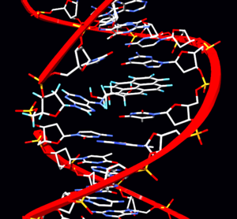
Нуклеїнові кислоти. АТФ
Експрес-опитування
- Передачу спадковості здійснюють:
а) білки;
б) нуклеїнові кислоти;
в) АТФ.
- Нуклеотиди з’єднані між собою з допомогою зв’язків:
а) водневих;
б) ковалентних;
в) йонних.
- Модель просторової структури ДНК запропонував:
а) К. Функ;
б) Дж. Вотсон, Ф. Крік;
в) Е. Чаргафф.
- Кількість зв’язків, що утворюються між гуаніновими та цитозиновими азотистими основами:
а) два;
б) три;
в) чотири.
- Ділянка молекули ДНК – це:
а) нуклеотид;
б) рибоза;
в) ген.
- Спадкову інформацію про структуру білка несе:
а) і-РНК;
б) т-РНК;
в) р-РНК.
- Яка з азотистих основ не входить до складу молекули РНК?
а) аденін;
б) гуанін;
в) урацил;
г) тимін.
- Пари комплементарних нуклеотидів у молекулі РНК:
а) А – Г, Т – Ц;
б) А – Т, Г – Ц;
в) А – Ц, Т –Г;
г) А – У, Г – Ц.
- Інформаційну РНК ще називають:
а) транспортна;
б) матрична;
в) рибосомна.
- Радіоактивне випромінювання впливає на цілісність ДНК.
а) так; б) ні.
- Послідовність азотистих основ, яка має утворитися під час процесу подвоєння молекули ДНК на основі полінуклеотидного ланцюга: АЦГ – ГЦЦ – ГАТ – ГГТ – ТАА – ТТГ:
а) ТГЦ – ЦГГ – ЦТА – ЦЦА – АТТ – ТТГ;
б) ТТЦ – ЦГГ – ЦТА – ЦЦА – АТТ – ААЦ;
в) ТТТ – ГГГ – ЦТА –ЦЦА – АТТ – ААУ;
г) ТГЦ – ЦГГ – ЦТА – ЦЦА – УТТ – УУЦ.
- Установіть відповідність між назвами речовин та їхніми мономерами:
А крохмаль; 1. Нуклеотид;
Б білок; 2. Фруктоза;
В сахароза; 3. Глюкоза і фруктоза;
Г нуклеїнова кислота. 4. Амінокислота;
5. Глюкоза.
- Установіть відповідність між назвами речовин і класами органічних речовин:
А ДНК; 1. Ліпід;
Б антитіло; 2. Білок;
В целюлоза; 3. Вуглевод;
Г кортикостероїд. 4. Амінокислота;
5. Нуклеїнова кислота.

Тренінг
Зіставте подані показники (а і б) і дайте відповідь у формі: а=б, а>б, а<б. (7-9 балів)

- а) Кількість аденінових азотистих основ;
б) кількість тимінових азотистих основ.

2. а) кількість різновидів ДНК;
б) кількість різновидів РНК.

3. а) розмір і-РНК;
б) розмір ДНК.

4. а) кількість і-РНК;
б) кількість т-РНК.

5. а) кількість т-РНК;
б) кількість р-РНК.

6. а) кількість і-РНК;
б) кількість р-РНК.

7. а) кількість залишків фосфатної кислоти в АТФ;
б) кількість залишків фосфатної кислоти в АДФ.

8. а) кількість залишків фосфатної кислоти в АДФ;
б) кількість залишків фосфатної кислоти в АМФ.

9. а) кількість гуанінових азотистих основ; б) кількість цитозинових азотистих основ.

Задачі
Задачі на знаходження довжини фрагмента молекули ДНК
- Довжина фрагмента ДНК – 680 нм. Визначити число азотистих основ даного фрагмента.
- Фрагмент одного ланцюга молекули ДНК має такий нуклеотидний склад:
- Г – Г – Г – Ц – А - Т – А – А – Ц – Г – Ц - Т.
Визначити:
а) послідовність нуклеотидів фрагмента другого ланцюга молекули ДНК;
б) довжину цієї ділянки ДНК.
3. Яка довжина фрагменту ДНК, що складається з 30 нуклеотидів?

Задачі на знаходження числа нуклеотидів у молекулі ДНК.
- Фрагмент молекули ДНК містить 560 тиміновихнуклеотидів, що становить 28% загального числа нуклеотидів. Визначити число аденінових, гуанінових, цитозиновихнуклеотидів у даному фрагменті молекули ДНК і довжину фрагмента.
- У молекулі ДНК одного виду тварин масова частка тиміну становить 15% від загальної кількості нуклеотидів. Враховуючи принцип компліментарності поєднання азотистих основ у молекулі ДНК, визначити їх масову частку (%).
- У молекулі ДНК з відносною масою 69000 міститься аденіновихнуклеотидів загальною масою 8625. Визначити число нуклеотидів кожного виду, якщо молекулярна маса одного нуклеотида 345.
- Скільки міститься ти мінових, аденінових, цитозиновихнуклеотидів у фрагменті молекули ДНК, якщо в ньому виявлено 880 гуаніновихнуклеотидів, які становлять 22% від загальної кількості нуклеотидів?

Дискусійний клуб
- Відомо, що годування личинок бджіл маточковим молочком, багатим на ДНК, приводить до формування маток, а годування медом – робочих бджіл. Чи вбудовується нова ДНК у генотип личинок? З чим пов’язані зміни, які відбуваються з личинками?
- Сучасні дослідження відмічають пряму дію трансгенів генетично модифікованих рослин на життєдіяльність медоносних бджіл. Із чим пов’язана ця дія: зі змінами генів бджіл під впливом трансгенів чи зі змінами обміну речовин бджіл під впливом білків, які кодують трансгени?
- Чи може змінитися склад генів людини під впливом ГМ-продуктів?
- Які зв’язки насамперед будуть руйнуватися в разі дії на молекулу ДНК різних чинників: між сусідніми нуклеотидами, що входять до складу одного ланцюга, чи між комплементарними нуклеотидами різних ланцюгів? Яке це має значення для живих організмів? (10-12 балів)

Завдання і запитання
- Що спільного і в чому відмінність ДНК і РНК? (8 балів)
- Подумайте, чому процес подвоєння ДНК називають напівконсервативним. Відповідь аргументуйте.
- Порівняйте ДНК і РНК. Заповніть таблицю. (11 балів)
Ознаки | ДНК | РНК
Місце знаходження в клітині
Місце знаходження в ядрі
Мономери
Будова молекули
Склад нуклеотидів
Типи нуклеотидів
Властивості
Функції
4. Занесіть відповідну інформацію в порівняльну таблицю «Будова та функції нуклеїнових кислот»
Ознака | ДНК | РНК
- Хімічна природа
- Мономери
- Будова нуклеотида:
- Пентоза;
- Азотиста основа;
- Залишок фосфорної к-ти.
- Структура
- Місце знаходження
- Функції

Закінчіть речення
- За своєю хімічною будовою нуклеїнові к-ти – це … (біополімери).
- Специфічна азотиста основа РНК - … (урацил).
- Пентоза – це … .

Диктант «Так і ні»
(Учні можуть піднімати картку з написом, який відповідає правильності кожного з тверджень.)
- Кількість аденіну дорівнює кількості гуаніну.
- Нуклеїнові кислоти погано розчиняються у воді.
- ДНК має чотири азотисті основи: аденін, гуанін, урацил, цитозин.
- РНК може бути дволанцюговою та одно ланцюговою.
- ДНК має два ланцюги, ідентичні за нуклеотидним складом нуклеїнові кислоти містяться в ядрі, мітохондріях, хлоропластах.
- РНК синтезується на ДНК.
- Уперше нуклеїнові кислоти були відкриті в крові.
- ДНК містить рибозу.

Гра «Блеф-клуб»
Вкажіть правильну відповідь. (4-8 балів)
- Вміст РНК в ядрах завжди постійний, вміст ДНК значно змінюється.
- РНК міститься в ядрі та цитоплазмі.
- До складу ДНК входять п’ять різних нуклеотидів.
- Азотисті основи РНК – це аденін, гуанін, цитозин, тимін.
- Відрізок ДНК, який містить інформацію про структуру білка, називають геном.
- Процес подвоєння молекули ДНК називається асоціацією.
- Урацил входить до складу РНК.
- Аденін завжди комплементарний тиміну.

Завдання на картках
- Доповніть лівий ланцюг ДНК:
-ГГА-ЦГА-ГГТ-АТТ-ЦАТ- ТАА-ГЦГ- ТГЦ- ТТЦ-ААА-ТЦЦ-
(1-4 бали)

- Дано фрагмент молекули РНК:
-УГЦ- ЦУУ-АЦЦ-ГУГ-ЦЦА-
Яку молекулярну масу буде мати матрична дволанцюгова молекула ДНК?
(4-6 балів)
3) Фрагмент молекули ДНК має такий вигляд:
-ГТЦ- АЦА-ТАТ-ЦЦЦ-ТГГ-
Обчисліть відсотковий вміст кожного нуклеотида у дволанцюговій молекулі ДНК, її молекулярну масу, кількість витків.
(7-9 балів)
4) Самостійно складіть умову задачі, в якій буде застосовуватися правило Чаргаффа, і розв’яжіть її.
(10-12 балів)

5) Які зв’язки насамперед будуть руйнуватися в разі дії на молекулу ДНК різних чинників: між сусідніми нуклеотидами, що входять до складу одного ланцюга, чи між комплементарними нуклеотидами різних ланцюгів? Яке це має значення для живих організмів?
(10-12 балів)
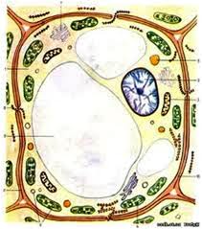
Клітинний рівень організації життя
Тема 1.Загальний план будови клітини. Поверхневий апарат. Ядро
Історія вивчення клітини. Методи цитологічних досліджень
Експрес-опитування
- Елементарною біологічною системою є:
а) вірус; б) клітина; в) тканина.
- Наука, що вивчає клітину:
а) анатомія; б) цитологія; в) гістологія.
- Тимчасовий мікропрепарат живих клітин можна вивчати за допомогою:
а) електронного мікроскопа;
б) світлового мікроскопа.
- Першими клітину під мікроскопом спостерігали:
а) Т. Шванн і М. Шлейден;
б) Р. Гук і А. Левенгук.
- Термін «клітина» запропонував:
а) Р. Гук; б) А. Ван Левенгук; в) Т. Шванн.
- Автором клітинної теорії є:
а) Я. Пуркіньє; б) Т. Шванн і М. Шлейден; в) усі разом взяті.
- Електронний мікроскоп збільшує в таку кількість разів:
а) 500; б) 5 тис.; в) 500 тис.
- Рух цитоплазми вивчають з допомогою методу:
а) центрифугування;
б) фіксованих мікропрепаратів;
в) прижиттєвого вивчення.
- Виберіть правильне твердження щодо клітинної теорії.
а) органи побудовані з органел;
б) клітини прокаріотів і еукаріотів однакові за будовою;
в) клітини утворюються тільки під час ділення інших клітин;
г) клітина – елементарна структурно-функціональна одиниця живого організму.

Біологічний диктант
Уперше клітинну будову рослинних тканин відкрив ______ , а одноклітинних тварин побачив ___________ за допомогою власної конструкції. Багато біологів зробили свій внесок у вивчення клітини і створення клітинної теорії. 1833 року англійський ботанік Р. Броун показав, що ______ є обов’язковим компонентом клітини. К. Бер відкрив і довів, що вона є одиницею розвитку. Авторами клітинної теорії вважають ________ і ________ .

Запитання і завдання
- Упорядкуйте таблицю.
Автор | Заслуга
1. Т. Шванн і М. Шлейден | а) Автори клітинної теорії
2. Я. Пуркіньє | б) Увів термін «клітина»
3. А. Ван Левенгук | в) Описав ядро в клітинах рослин
4. Р. Броун | г) Конструктори мікроскопа
5. Р. Гук | д) Першим спостерігав ядро в клітинах тварин (яйцеклітина курки)
6. Брати Янсенси | е) Відкрив і описав одноклітинні організми

- Перший опис клітини був опублікований у 1665 р. У 1675 р. були відкриті одноклітинні організми. Назвіть імена вчених, які зробили ці відкриття. Чи можна вважати ці дати часом зародження цитології як науки? Чому?
- На прикладах доведіть правильність положення клітинної теорії про те, що клітини всіх організмів подібні за будовою, походженням, хімічним складом, основними процесами життєдіяльності. (10-12 балів)

Дискусійний клуб
- Клітинна теорія була висунута в 1837 р. , а остаточно сформульована лише в 1855 р. Назвіть учених – авторів цієї теорії, сформулюйте її основні положення. Чому з моменту відкриття клітини до часу становлення клітинної теорії минуло майже 200 років?
- Як впливають розміри клітин на інтенсивність обміну речовин?
- Як впливає кількість клітин на життєдіяльність організму?
- Слон набагато більший за мишу. Це тому, що у нього:
а) більша кількість клітин;
б) більший розмір окремих клітин?
Наведіть аргументи на користь одного з варіантів.

Будова клітин прокаріотів та еукаріотів
Експрес-опитування
- Клітини прокаріотів складаються з:
а) цитоплазми і ядра;
б) поверхневого апарату і цитоплазми;
в) поверхневого апарату і ядра;
г) поверхневого апарату, цитоплазми і ядра.
- Клітини еукаріотів відрізняються від клітин прокаріотів:
а) наявністю ядра;
б) відсутністю ядра;
в) наявністю органел;
г) наявністю органел, оточених мембранами.
- Без’ядерні еритроцити людини – це приклад клітин:
а) еукаріотів; б) прокаріотів; в) змішаного типу.
- Куляста форма клітин прокаріотів – це:
а) коки; б) спірили; в) вібріони.
- Вкриття всієї прокаріотичної клітини міцною оболонкою – це:
а) брунькування; б) інцистування; в) кон’югація.
- Органелами руху деяких бактерій є:
а) джгутики; б) псевдоподії; в) скоротливі вакуолі.
- Органели, які є в прокаріотичній клітині:
а) мітохондрії; б) хлоропласти; в) рибосоми.
- Всі рослини і тварини мають клітинну будову:
а) так; б) ні.
- Основними компонентами клітин прокаріотів є:
а) поверхневий апарат і цитоплазма;
б) поверхневий апарат, цитоплазма і ядро.

Запитання і завдання
- Порівняйте будову клітин прокаріот і еукаріот. Заповніть таблицю.
Компоненти та органели клітини | Еукаріоти | Прокаріоти

2. Розподіліть подані організми на групи.
Прокаріоти | Еукаріоти
Вольвокс, молочнокислі бактерії, гострики, плауни, збудник туберкульозу, анабена, трутовик, хвощ польовий, туя, синиця.
3. Чим можна пояснити простішу будову прокаріотів порівняно з клітинами еукаріотів?
4. Про що свідчить подібність будови клітин різних царств живої природи?

Тренінг
Зіставте подані показники (а і б) і дайте відповідь у формі: а=б, а>б, а<б. (7-9 балів)
1) а) кількість органел в еукаріотичних клітинах;
б) кількість органел у прокаріотичних клітинах.
2) а) величина рибосом в еукаріотичних клітинах;
б) величина рибосом у прокаріотичних клітинах.
3) а) величина організмів прокаріотів;
б) величина організмів еукаріотів.
4) а) кількість мембран у мітохондріях;
б) кількість мембран у лізосомах.
5) а) кількість мембран в ендоплазматичній сітці;
б) кількість мембран у комплексі Гольджі.
6) а) кількість мембран у вакуолях;
б) кількість мембран у хлоропластах.
7) а) кількість царств, що належать до еукаріотів;
б) кількість царств, що належать до прокаріотів.
8) а) час існування органел у клітинах;
б) час існування клітинних включень у клітинах.
9) а) міцність поверхневого апарату в клітинах рослин, грибів;
б) міцність поверхневого апарату в клітинах тварин.

Дискусійний клуб
- Чому уражена інфарктом ділянка серця не скорочується?
- Яким чином розмножуються еритроцити (підтримується постійна кількість еритроцитів у крові), якщо у них немає ядра?
- Чому курс антибіотиків, призначений лікарем, необхідно прийняти повністю, незалежно від того, на який день прийому ліків хворому стало краще? Відповідь обґрунтуйте.

Клітинні мембрани, їх будова та функції
Експрес-оцінювання
- До складу мембран не входять:
а) білки; б) ліпіди; в) нуклеїнові кислоти.
- Вуглеводи в мембранах пов’язані з:
а) білками;
б) жирами;
в) ліпідами;
г) нуклеїновими кислотами.
- Модель, що відображає будову біологічних мембран:
а) нуклеотидна; б) мозаїчна; в) рідинно-мозаїчна.
- До складу біологічних мембран входять:
а) ліпіди та білки;
б) ліпіди та вуглеводи;
в) білки та вуглеводи;
г) ліпіди, білки, вуглеводи.
- Енергія використовується під час таких видів транспорту:
а) дифузії; б) пасивного транспорту; в) активного транспорту.
- Поглинання клітиною рідини разом з розчиненими в ній речовинами – це:
а) фагоцитоз; б) піноцитоз; в) ендоцитоз.
- Функція біологічних мембран:
а) збереження і передача спадкової інформації;
б) сприйняття інформації;
в) запасаюча;
г) каталітична.
- Шар молекул фосфоліпідів у мембрані:
а) одинарний; б) подвійний; в) потрійний;
г) не входить до складу мембран.
- Фагоцитоз – це:
а) пасивний транспорт;
б) активне поглинання твердих частинок;
в) пасивне поглинання твердих частинок;
г) поглинання крапель рідини без витрат енергії.

Запитання і завдання
- Порівняйте будову і функції оболонок клітин різних царств: Рослин, Тварин, Грибів, Прокаріот. (8 балів)
- Відомо, що іони натрію знаходяться на зовнішній поверхні мембрани, а іони калію – на внутрішній. Який механізм забезпечує переміщення іонів натрію в клітину, а калію – з клітини? Який механізм задіяний під час зворотного руху іонів? Яка речовина бере участь у цьому процесі й чому?
- До якого виду транспорту належить натрій-калієвий насос? Відповідь обґрунтуйте. (10 балів)
- Клітинна мембрана має такі важливі властивості: рухливість, текучість, самозамкненість, вибіркова проникність. Поясніть, із чим пов’язані ці властивості мембрани і яке значення вони мають для клітини?
- Відомо, що іони натрію знаходяться на зовнішній поверхні мембрани, а калію – на внутрішній. Який механізм переміщення іонів натрію в клітину, а іонів калію – назовні? А при зворотному русі іонів? Що стане з клітиною, якщо рух іонів припиниться?

Дискусійний клуб
- Уявіть, що концентрація іонів К⁺ різко підвищилася. Поясніть, як відновиться гомеостаз клітини. (12 балів)
- Іони калію і хлору проходять через клітинну мембрану в 10000 разів повільніше, ніж молекули води. Поясніть це явище.
- Якщо клітинну мембрану проткнути голкою або розрізати мікроножем, то вона автоматично замкнеться. Цей ефект нагадує ефект «мильної бульбашки». Якщо мильну бульбашку розрізати навпіл, то утворяться дві менші бульбашки, а не дві половинки. При злитті двох бульбашок утворюється одна велика. Із чим пов’язана така властивість мембрани і мильної бульбашки? Яке значення вона має для живої клітини?
- Усі клітинні мембрани мають схожу будову. Але зчеплення можливе лише між клітинами в межах одного типу тканини, одного організму. Як клітини «впізнають» одна одну? Які компоненти мембрани забезпечують це розпізнавання? Відповідь поясніть.
- У завитих канальцях нирки при утворенні вторинної сечі відбувається зворотне всмоктування глюкози та іонів натрію у кров. Який вид транспорту речовин має місце в цьому процесі? Відповідь поясніть.
- Синильна кислота (НСN) і чадний газ (СО) – отрути, які легко проникають крізь клітинну мембрану. Чому жодна з клітин не виробила засобів, які перешкоджали б проникненню цих речовин у клітину?
- Два студенти оперували жабу. Для попередження висихання вони змочували оголені внутрішні органи тварини 9-відсотковим розчином кухонної солі. Однак внутрішні органи почали зморщуватися і жаба загинула. Яку помилку допустили студенти? Що сталося з органами жаби? Чому тварина загинула?
- Чи всім клітинам живих організмів притаманний фагоцитоз? Відповідь поясніть. (10-12 балів)

Надмембранні та підмембранні комплекси клітин
Експрес-опитування
- Клітинна стінка:
а) є надмембранною структурою;
б) є підмембранною структурою;
в) займає місце плазматичної мембрани.
- Явища плазмолізу та деплазмолізу пов’язані з діяльністю:
а) клітинної стінки; б) певних органел; в) ядра.
- Муреїн – це речовина, що наявна:
а) у бактерій; б) у грибів; в) у рослин; г) у тварин.
- Глікокалікс наявний:
а) у бактерій; б) у грибів; в) у рослин; г) у тварин.
- До складу клітинної стінки грибів входить:
а) целюлоза; б) хітин; в) мурен; г) глікоген.
- Клітинні стінки дерев’яніють, коли проміжки між волокнами целюлози заповнює особлива органічна речовина:
а) пектин; б) серин; в) лігнін; г) валін.
- Клітинна стінка рослин може містити:
а) хітин;
б) лігнін;
в) пектин;
г) целюлозу.
- Транспорт речовин через мембрану клітини без витрат енергії може здійснюватися за допомогою:
а) дифузії;
б) калій-натрієвого насосу;
в) фагоцитозу.
- Надмембранний комплекс клітин тварин – глікокалікс – забезпечує:
а) зв'язок між клітинами;
б) сприйняття подразнення;
в) опору.
- Установіть відповідність між речовинами та їхніми способами проникнення в клітину:
А вода; 1. Осмос;
Б іони; 2. Фагоцитоз;
В кисень; 3. Піноцитоз;
Г тверді частинки. 4. Активний транспорт;
5. Вільна дифузія

Запитання і завдання
- Упорядкуйте таблицю. (4-6 балів)
Назва компоненту | Місце поширення
1. Целюлоза | а) бактерії
2. Муреїн | б) веретено поділу
3. Глікокалікс | в) гриби
4. Мікротрубочки | г) інфузорії
5. Пелікула | д) рослини
6. Глікоген | е) тварини

2. Порівняйте клітинну стінку та глікокалікс.
3. Заповніть пропуски в тексті. (7-9 балів)
У клітинах прокаріотів, грибів, рослин плазматична мембрана вкрита _______ . У рослин до її складу входить полісахарид ___________ . Можуть також входити неорганічні речовини, такі як: ______ , __________ . Клітинні стінки можуть дерев’яніти та заповнюватися речовиною ________. Через стінку відбувається транспорт ___________та _________. Завдяки цьому можна спостерігати явище ______, за якого відбувається відставання пристінкового шару цитоплазми від клітинної стінки внаслідок виходу води з цитоплазми. Протилежним цьому явищу є _______, під час якого вода надходить у клітину та зростає внутрішньоклітинний тиск. У тварин надмембранний комплекс представлений ________ , а підмембранним комплексом є _________ .
4. Заповніть схему. (10-12 балів)

1 – пелікула, 2 – поверхневий апарат клітини, 3 – актин, 4 – рослини, 5 – плазматична мембрана, 6 – клітинна стінка, 7 – мікротрубочки, 8 – міозин, 9 – евглена зелена, 10 – еукаріоти, 11- підмембранні комплекси, 12 – джгутики, 13 – мікронитки, 14 – глікокалікс, 15 – веретено поділу, 16 – тварини, 17 – війки, 18 – над мембранні комплекси.

Гра «Блеф-клуб»
Вкажіть правильні твердження. (4-12 балів)
- Усі клітини мають клітинну стінку.
- Тваринна клітина не має клітинної стінки.
- Рослинна та тваринна клітини мають глікокалікс.
- Глікокалікс має тільки тваринна клітина.
- До складу клітинної стінки всіх організмів обов’язково входить целюлоза.
- До складу стінки тваринної клітини обов’язково входить хітин.
- Хітин входить до складу стінки грибних клітин.
- Целюлоза – обов’язків компонент клітинної стінки рослин.
- До складу клітинної стінки прокаріотів входить муреїн.
- Вибіркову проникність речовин клітиною визначає клітинна стінка.
- Вибіркову проникність речовин клітиною визначає мембрана.
- Осмос – це переміщення молекул води за градієнтом концентрації.

Дискусійний клуб
- Тваринні клітини (наприклад, еритроцити) на деякий час помістили у три пробірки. В першу пробірку додали 0,09%-й розчин солі, у другу – 0,9%-й, а в третю – 9%-й розчин солі. Поясніть, що відбуватиметься з клітинами в кожній пробірці.

Ядро
Запитання і завдання
- Заповніть схему «Будова ядра».
Ядро

Ядро

- Порівняйте будову зовнішньої клітинної і ядерної мембран.
Подібності……………………….
Відмінності…………………………
Висновки:…………………………..
- Заповніть таблицю.
Структура ядра
Компоненти ядра | Особливості будови | Функції

Дискусійний клуб
- Яке значення для розвитку органічного світу мала поява ядра в клітині?
- Чому в ядрах клітин одного і того самого організму може бути різна кількість ядерець?
- Чому позбавлені ядра клітини (наприклад, еритроцити людини) мають порівняно коротку тривалість життя і не здатні до подальшого поділу і відновлення своєї цілісності при ушкодженнях? Відповідь обґрунтуйте. (10 балів)
- В еритроцитах крові, у клітинах ситоподібних трубок відсутні ядра. З чим це пов’язане? (10 балів)
- За допомогою тонких приладів в амеби було видалено ядро. Деякий час організм продовжував рухатися і живитися, але його ріст і розмноження припинилися. Поясніть результат експерименту.
- Коли дослідження каріотипу є обов’язковим, а коли – бажаним?

Тема 2. Цитоплазма клітин
Експрес-опитування
- Розчин, у якому розташовані органели:
а) матрикс;
б) ендоплазма;
в) гіалоплазма;
г) каріоплазма.
- Молекули АТФ синтезуються:
а) тільки у мітохондріях;
б) тільки у хлоропластах;
в)у мітохондріях і хлоропластах.
- Рибосоми виконують функцію:
а) синтезу білка;
б) синтезу вуглеводів;
в) синтезу АТФ.
- Пластиди, що містять зелений пігмент:
а) хлоропласти;
б) хромопласти;
в) лейкопласти.
- До двомембранних органел належать:
а) комплекс Гольджі й пластиди;
б) мітохондрії і пластиди;
в) пластиди і мітохондрії.
- До немембранних органел належать:
а) вакуолі;
б) лізосоми;
в) рибосоми.
- Органела, ферменти якої розщеплюють біополімери:
а) лізосоми;
б) мітохондрії;
в) комплекс Гольджі;
г) ендоплазматична сітка.
- Пластиди жовтого або жовтогарячого кольору:
а) хлоропласти;
б) лейкопласти;
в) хромопласти;
г) хроматофори.
- Хлорофіл міститься:
а) у стромі;
б) у мембрані тилакоїда;
в) у зовнішній мембрані хлоропласта;
г) у внутрішній мембрані хлоропласта.
- Структура, утворена внутрішньою мембраною хлоропласта:
а) строма;
б) кристи;
в) ламели;
г) рибосоми.
- Клітинні структури, що накопичують крохмаль:
а) хлоропласти;
б) лейкопласти;
в) мітохондрії.
- Цитоскелет клітини є системою:
а) опорно-руховою;
б) енергетичною.

Біологічний диктант
Впишіть відповідні терміни.
- Синтез білків відбувається на …. (рибосомах).
- Внутрішні мембранні структури хлоропластів називаються … (гранами).
- Структури, що забезпечують рух клітини, - …. (джгутики, війки).
- Стопки мембранних циліндрів, міхурців, в які упаковуються синтезовані в клітині речовини, - …..(апарат Гольджі).
- Двомембранні органели клітини, в яких відбувається запасання енергії у вигляді молекул АТФ, - …. (мітохондрії).
- Одномембранні структури з продуктами обміну, характерні для рослинних клітин, - …(вакуолі).
- Органели клітини, в яких здійснюється синтез цукру, - … (пластиди).
- Одномемранні структури з гідролітичних ферментів, що здійснюють автоліз, - ….(лізосоми).
- Складки мембрани мітохондрій, що збільшують загальну площу поверхні, - ….(кристи).
- Основна речовина клітини. В якій знаходяться всі органели, - ….(цитоплазма).
***
Оболонка рослинної клітини містить … (целюлозу). Основними запасними речовинами є … (крохмаль), … (олія). Зелені частини рослини здатні до … (фотосинтезу).Автономними органелами клітини є … (мітохондрії) та (пластиди). Усі пластиди поділяються на хромопласти, … (хлоропласти), … (лейкопласти). Велику гаму кольорів мають … (хромопласти). Важливу роль у фотосинтезі відіграють … (хлоропласти).Майже всі пігменти мають властивість переходити з одного виду в інший, наприклад …. . (Учні наводять власні приклади.)
Бліцопитування
- Чим відрізняються клітинні включення від органел? (5 балів)
- Що таке гіалоплазма? Яка її хімічна природа?
- Охарактеризуйте взаємодію мембран в еукаріотичній клітині.
- Доведіть, що мітохондрії і хлоропласти відносно автономні органели.
- Який хімічний склад тіл рибосом? Де вони утворюються?
- Мембрана лізосом дуже міцна і перешкоджає проникненню власних ферментів у цитоплазму, але якщо лізосома ушкоджується, то руйнується вся клітина або частина її. Чому це відбувається? (6 балів)
- Іноді лізосоми перетравлюють органели, що відслужили або ушкоджені, а в окремих випадках – і самі клітини. Коли, наприклад, пуголовок перетворюється в жабу, лізосоми, що знаходяться в клітинах його хвоста, перетравлюють ці клітини: хвіст зникає, а речовини, що утворилися на час цього процесу, всмоктуються і використовуються іншими клітинами тіла. З яким типом лізосом ми зустрілися? Відповідь обґрунтуйте. (7 балів)
- Яке значення мають вакуолі для рослинних клітин? (5 балів)
- Проаналізуйте, який зв'язок існує між комплеком Гольджі та ендоплазматичною сіткою.
- Личинка жаби – пуголовок – має досить великий хвіст, який унаслідок метаморфозу поступово коротшає. Яка органела бере участь у цьому процесі?
- Число крист неоднакове в мітохондріях різних клітин. Їх може бути від кількох десятків до кількасот, причому особливо багато крист в мітохондріях активно функціонуючих клітин, наприклад м’язових. Поясніть цей факт. (8 балів)

Запитання і завдання
- Назвіть основні органели і компоненти рослинної і тваринної клітин. Зробіть висновок про подібність і відмінність цих клітин.
- Заповніть схему перетворень пластид.

Наведіть приклади таких перетворень.
- Зробіть порівняльну характеристику мітохондрій і пластид, заповнивши таблицю.
Параметри порівняння | Мітохондрії | Пластиди
У яких клітинах знаходяться
Особливості будови мембран
Хімічний склад матриксу
Функції і біологічна роль

- Праворуч перелічені різні клітинні структури. Вкажіть, які з названих ліворуч функцій або характеристик відповідають кожній з цих структур. (8 балів)

- Великий компартмент рослинної а) ЕПС;
клітини, заповнений рідиною;
- Мембранні мішечки з ферментами; б) комплекс Гольджі;
- Система мембран, що поділяє в) лізосоми;
клітину на компартменти;
- Стопка мембранних мішечків; г) вакуоля.
- Перетравлюють живильні речовини
і різні клітинні структури, що
відслужили свій строк;
- На поверхнях цих мембран
відбувається багато хімічних
реакцій;
- Упаковуються білки та інші матеріали
для виведення з клітини;
- Запасає живильні речовини,
пігменти та ін..

- Праворуч перелічені деякі клітинні структури. Вкажіть, які з названих ліворуч функцій або характеристик відповідають кожній з цих структур. (8 балів)

- Фотосинтез. а) мітохондрії;
- Синтез АТФ. б) хромопласти;
- Містять фотосинтезуючі пігменти, в) лейкопласти;
але не в гранах. г) хлоропласти;
- Внутрішня мембрана утворює д) хроматофори.
кристи.
- Містяться в коренях, бульбах,
інших безбарвних частинах
рослин.
- Розвиваються на світлі.
- Містяться в квітках, плодах, овочах.

- На 1 мм² листкової поверхні припадає близько 400000 зелених пластид. Як це впливає на виконувану листком функцію? Відповідь обґрунтуйте. (11 балів)
- Поясніть, як функціонально пов’язані мітохондрії та хлоропласти в рослинних клітинах?
- Праворуч перелічені різні клітинні структури. Вкажіть, які з названих ліворуч функцій або характеристик відповідають кожній з цих структур. (11 балів)

- Забезпечують переміщення клітини а) рибосоми;
в рідкому середовищі або створюють б) клітинний
потік рідини біля поверхні клітин. центр;
- Бере участь у клітинному поділі. в) війки;
- Завдяки їм відбуваються г) джгутики;
амебоїдні рухи. д) псевдоподії.
- Служить органелою руху евглени
зеленої.
- Місце синтезу білка.
- Роблять гвинтоподібні рухи.
- Нагадують скоординовану роботу весел.
- Часто бувають прикріплені до
ендоплазматичного ретикулуму.
- Частина цитоплазми, перетікаючи,
утворює виступи й охоплює ними
частинку, що знаходиться поза
клітиною.
- У клітинах вищих рослин не
виявлений.
- У рослинних клітинах зустрічаються три види пластид. Назвіть ці пластиди. Розшифруйте схему, на якій зображено взаємний перехід одних видів пластид в інші: II вид I вид III вид.
- Яке біологічне значення має те, що одні типи пластид можуть перетворюватися на інші?

Зоровий диктант
Учням пропонуються картки із зображенням частин клітини:
1 – оболонка; 2 – ядро; 3 – мітохондрія; 4 – лізосома; 5 – хлоропласт; 6 – комплекс Гольджі; 7 – рибосома; 8 – хромосома; 9 – ДНК; 10 – вакуоля.

Співвідношення
Учням пропонується співвіднести органели з їх функціями.
- Мітохондрії.
- Крохмальні зерна.
- Зовнішня мембрана цитоплазми.
- Лізосоми.
- Клітинний центр.
- Шорсткаендоплазматична мембрана.
- Фотосинтез.
- Біосинтез білків.
- Упаковка і транспорт синтезованих клітиною речовин.
- Запас речовин.
- Виробництво енергії та накопичення її у вигляді АТФ.
- Захист, живлення, виділення.
- Рух хромосом.
- Перетравлення органічних речовин усередині клітини.
- Зберігання спадкової інформації.

Гра «Так і ні»
- Бактерії не мають клітинної стінки. (Ні)
- Триплет – це послідовність із трьох нуклеотидів, яка кодує певну амінокислоту. (Так)
- Органела, в якій зберігається спадкова інформація – ядро. (Так)
- Рибосоми не синтезують білки. (Ні)
- Хлоропласти заповнені ферментами. (Ні)
- Мітохондрії синтезують глюкозу. (Ні)
- Тваринні клітини не мають клітинної стінки. (Так)
- Прокаріоти – живі організми, що мають ядро. (Ні)
- Рибосома – одномембранна органела клітини. (Ні)
- Хлоропласти – органели рослинних клітин. (Так)
- Центром управління клітиною є ядро. (Так)
- Еукаріоти містять ядро. (Так)
- Гриби належать до прокаріотів. (Ні)
- Вакуоля – рослинна органела. (Так)
- Цитологія – наука про спадковість і мінливість. (Ні)

Цифровий диктант
Дати відповідь на питання: «0» - відповідь неправильна, «1» - відповідь правильна. Кінцевий результат – набір цифр.
- Клітина – підсистема тканини. (1)
- Органоїд – підсистема органа. (0)
- Клітина тварин складніша, ніж клітина рослин. (0)
- Клітина гриба більше схожа на клітину рослин, ніж клітину тварин.(0)
- Ядра є в усіх клітин. (0)
- Найбільша клітина – яйцеклітина страуса. (1)
- Бактеріальна клітина не містить ядра. (1)
- У світловий мікроскоп можна побачити хромосоми. (1)
- Кожен органоїд під мікроскопом має свій колір. (0)
- Фотосинтез відбувається в хлоропластах рослинних клітин на світлі. (1)
Відповідь: 1000011101

Дискусійний клуб
- Існує теорія, згідно якої мітохондрії еволюційно походять від вільних прокаріотичних клітин. Наведіть не менше ніж п’ять доказів на користь цієї теорії. Які ще клітинні органели можуть мати подібне походження?
- У клітинах різноманітних органів щура сумарний об’єм мітохондрій у відношенні до загального об’єму клітини становить: у печінці – 18,5%, у підшлунковій залозі – 7,9%, у серці – 35,8%. Поясніть причину такої різниці у вмісті мітохондрій у клітинах.
- Які зміни відбуваються в клітинах людини похилого віку порівняно з клітинами молодої людини?
- Чому в мітохондріях серцевого і скелетних м’язів дуже велика кількість крист?
- Яка органела печінки при зловживанні алкоголем збільшується в розмірах? Чим це загрожує?
- Відомо, що апарат Гольджі найбільш розвинений у залозистих клітинах (підшлункової залози, гіпофіза, слинних залоз), мітохондрій же в цих клітинах значно менше. Як ви поясните цей факт, виходячи з функцій даних органел?
- В яких органелах рослинних клітин містяться пігменти? Чому при варінні подрібнених коренеплодів буряка і моркви морква не змінює своє забарвлення, а буряк знебарвлюється? (12 балів)
- Найбільша кількість рибосом виявлена у хребетних тварин у клітинах печінки, червоного кісткового мозку, клітинах зародків, у клітинах, які регенерують, і органах. У рослин – в меристематичних клітинах. З чим це пов’язане? Відповідь обґрунтуйте. (11 балів)
- Встановлено, що за певних умов (наприклад, під час голодування) кількість мітохондрій може зменшуватися. Чому? Відповідь обґрунтуйте. (8 балів)
- На 1 мм² листкової поверхні припадає близько 400 000 зелених пластид. Як це впливає на виконувану листком функцію? Відповідь обґрунтуйте. (11 балів)
- Як фізичний стан гіалоплазми (золь гель) впливає на швидкість проходження в ній біохімічних процесів? (10 балів)
- Вивчаючи мікропрепарати рослинних тканин, учений відзначив переважання молодих клітин. Поясніть, на підставі чого він зміг зробити такий висновок.
- Як лейкоцити потрапляють в уражену мікроорганізмами тканину? (10 балів)

Творче завдання
Яка з клітин – рослинна чи тваринна – є найбільш досконалою? Відповідь обґрунтуйте.

Індивідуальні картки-завдання
- Замалюйте спрощену будову хлоропласта і вкажіть основні його частини.(4-6 балів)

Синтез білка. Фотосинтез
Експрес-опитування
- Структурна одиниця, що відповідає за синтез певної молекули білка:
а) ген;
б) кодон;
в) іРНК;
г) нуклеотид.
- Під час фотосинтезу утворюються речовини:
а) білки;
б) жири;
в) вуглеводи;
г) нуклеїнові кислоти.
- Реакції світлової фази фотосинтезу відбуваються у:
а) стромі;
б) мембранах тилакоїдів;
в) зовнішній мембрані хлоропласта;
г)внутрішній мембрані хлоропласта.
- У темновій фазі фотосинтезу відбувається процес:
а) синтезу АТФ;
б) синтезу глюкози;
в) утворення молекулярного кисню;
г) утворення атомів Гідрогену.
- При фотосинтезі кисень виділяється внаслідок розщеплення сполуки:
а) СО₂;
б) АТФ;
в) Н₂О;
г) NО₂.
- У клітині і-РНК синтезуються:
а) на рибосомах;
б) у ядрі;
в) у комплексі Гольджі.
- Процес збирання білкової молекули називається:
а) транскрипцією;
б) трансляцією;
в) реплікацією.
- Перенесення амінокислот до місця збирання поліпептидного ланцюга здійснюється:
а) р-РНК;
б) т-РНК;
в) і-РНК.
- Універсальне джерело енергії для клітини – це:
а) глюкоза;
б) жири;
в) АТФ.
- Установіть послідовність етапів біосинтезу білка:
а) відбувається синтез поліпептидних ланцюгів;
б) утворюється просторова структура молекули білка;
в) фермент розкручує ділянку подвійної спіралі ДНК;
г) активовані молекули амінокислот з’єднуються з молекулами транспортних РНК;
д) інформація про структуру білка передається з молекули ДНК на іРНК.
***
Експрес-опитування
- Підготовчий етап у багатоклітинних тваринних організмів відбувається у :
а) хлоропластах;
б) мітохондріях;
в) шлунково-кишковому тракті.
- Безкисневий етап енергетичного обміну (гліколіз) відбувається у:
а) мітохондріях;
б) цитозолі (гіалоплазмі);
в) ядрі.
- Під час третього етапу енергетичного обміну (дихання) енергія:
а) запасається у вигляді АТФ;
б) вся вивільняється у вигляді тепла;
в) частина вивільняється у вигляді тепла.
- Реакції розщеплення відбуваються з:
а) поглинанням енергії;
б) виділення енергії.
- Реакції біосинтезу відбуваються з:
а) поглинанням енергії;
б) виділення енергії.
- У результаті реакції біосинтезу утворюються речовини:
а) зі складних – прості;
б) з простих – складні;
в) з низькомолекулярних – високомолекулярні;
г) з високомолекулярних – низькомолекулярні.
- Спільними ознаками для горіння і дихання є:
а) поглинається кисень;
б) висока температура перебігу реакцій;
в) виділяється вуглекислий газ.
- Результатом світлової фази фотосинтезу є утворення:
а) моносахаридів;
б) полісахаридів;
в) АТФ.
- У процесі життєдіяльності клітин кількість теплової енергії на планеті:
а) збільшується;
б) зменшується.

Закінчити речення
- Організми, що використовують для синтезу органічних сполук з неорганічних енергію хімічних реакцій, називаються………. .
- Розщеплення молекули глюкози на дві молекули етилового спирту і дві молекули вуглекислого газу відбувається в результаті …………………… .
- Органели клітини, у яких відбувається кисневий етап енергетичного обміну, називаються ………………. .
- Приєднує до себе амінокислоту і доставляє її до місця синтезу білка …………………… .
- Розщеплення молекул води на світлі в хлоропластах називається ……………….. .
- Утворення органічних речовин з неорганічних з використанням енергії хімічних реакцій – це ……………

Різнорівневі навчальні завдання
- Що таке генетичний код? Охарактеризуйте його властивості:
- Триплетність;
- Однозначність;
- Виродженість;
- Безперервність;
- Універсальність.
- Заповніть таблицю.
Характеристика фаз фотосинтезу
Особливості | Світлова фаза | Темнова фаза
Де протікають реакції?
Необхідні умови
Назви процесів, що відбуваються
Енергетична результативність
Біологічне значення

- Заповніть таблицю.
Порівняльна характеристика фотосинтезу і хемосинтезу
Параметри порівняння | Фотосинтез | Хемосинтез
У клітинах яких організмів протікає?
Що є джерелом енергії?
Які сполуки використовуються для синтезу органічних сполук?
Біологічна роль
4. Заповніть таблицю «Фотосинтез»
Фаза | Де відбувається | Процеси, які відбуваються | Вихідні речовини |  | Кінцеві речовини
світлова
темнова

- Заповніть таблицю «Енергетичний обмін»
Етап | Де відбувається | Вихідні речовини | Кінцеві речовини | Кількість синтезованих молекул АТФ
підготовчий
анаеробний
аеробний

Бліцопитування
- Як називається процес самоподвоєння ДНК? У чому його суть і значення?
- Де проходить транскрипція? У чому її суть?
- Що називається трансляцією?
- Назвіть види РНК і порівняйте їх.
- Поясніть чому АТФ називають акумулятором енергії.
- Який газ вбирають рослини у процесі фотосинтезу?
- Що означає саме слово «фотосинтез»?
- Чи можливий фотосинтез у темряві?
- У якій частині рослини відбувається фотосинтез?
- Завдяки яким особливостям будови хлоропласт здатний до фотосинтезу?
- Чому без фотосинтезу рослини гине?
- Запишіть рівняння фотосинтезу.

Дискусійний клуб
- АТФ – постійне джерело енергії для клітини. Його роль можна порівняти з роллю акумулятора. Поясніть, у чому полягає суть цієї подібності?
- Відомо, що за дуже великої інтенсивності освітлення іноді спостерігається знебарвлення хлорофілу, процес фотосинтезу уповільнюється. Поясніть цей факт. Як рослини захищаються від інтенсивних сонячних променів?
- Порівняно висока концентрація кисню (більше 21%) уповільнює фотосинтез, оскільки посилюється фотодихання рослин. Назвіть природні умови або місця існування рослин, де лімітуючи ми факторами є: а) інтенсивність освітлення;б) концентрація кисню; в) температура.
- Лікувальна властивість антибіотиків базується на пригніченні синтезу білка в бактеріях – збудниках хвороби. Чи можна передбачити місце блокування процесу біосинтезу білка в бактеріях? Чому при цьому не порушується біосинтез білка в клітинах організму людини?
- Чому хлорофіл називають зеленою кров’ю нашої планети і яка його роль у земному житті? (12 балів)
- Ознайомившись із процесами енергетичного обміну, поясніть:
1) чому гліколіз має надзвичайно велике фізіологічне значення, незважаючи на низьку енергетичну ефективність;
2) чому організми, які живуть у безкисневому середовищі, споживають велику кількість їжі?
3) чому для нормального перебігу кисневого етапу енергетичного обміну важливо, щоб мітохондріальні мембрани не були ушкоджені?
4) чому в клітинах серцевого м’яза більша кількість мітохондрій ніж, наприклад, у клітинах епітеліальної тканини?
- Поясніть, чому прокаріотичні клітини так швидко розмножуються?
- При фотосинтезі використовується лише 1% сонячної енергії. Чому такою низькою є ефективність використання сонячної енергії зеленим листком? Що відбувається з іншою енергією, яку поглинає листок?
- Чи згодні ви з твердженням, що рослини є посередниками між Космосом і живими земними істотами? Відповідь обґрунтуйте.
- За словами російського фізіолога рослин К. А. Тімірязєва. Зелені рослини виконують космічну роль. Як це можна пояснити?
- Яку роль у біосинтезі відіграють процеси розщеплення води? Відповідь обґрунтуйте.

Індивідуальні картки-завдання
- Допишіть рівняння:
6СО₂ + … = С₆Н₁₂О₆ + 6О₂
(1-4 бали)
- Розв’яжіть задачу.
У класі навчається 25 учнів. Класне приміщення озеленене 15 вазонами з кімнатними рослинами. Кожна рослина поглинає 280 г вуглекислого газу за день. Кожен учень масою 50 кг за 1 год вбирає приблизно 15 г кисню. Скільки рослин необхідно, щоб забезпечити всіх учнів киснем на 5 год?
(7-9 балів)
- За добу людина споживає в середньому 430 г О_{2.} Одне дерево за вегетаційний період поглинає близько 42 кг СО₂. На скільки днів вистачить людині О₂, продукованого одним деревом за вегетаційний період?
- За добу людина масою 60 кг споживає 430 г кисню. Одна 25-річна тополя за місяць вегетації вбирає 42 кг вуглекислого газу. Скільки таких дерев необхідно для забезпечення киснем однієї людини на рік?
- На початку існування життя на Землі була своєрідна атмосфера з метану, водяної пари, вуглекислого газу та інших газів. Чому саме рослини сприяли виходу тварин та інших організмів на сушу? Відповідь обґрунтуйте.
(10-12 балів)
- Користуючись таблицею генетичного коду, визначте послідовність амінокислот молекули білка, закодованого в такій послідовності нуклеотидіві-РНК:
-УУЦ-АУЦ-ЦУГ-ГАА-ЦЦГ-ААУ-ГАУ-УУУ-ГГГ-АЦУ-
(Початковий рівень – біла картка)
- Молекулярна маса білка дорівнює 564 300 дальтон. Яку кількість амінокислот містить ця молекула?
(Середній рівень – жовта картка)
- Дано фрагмент молекули ДНК:
-АЦГ-ТТА-ААЦ-ТАГ-
-ГАА-ГГГ-ААА-ЦГТ-
Визначте молекулярну масу молекули білка, закодованого на ДНК. Чия молекулярна маса буде більшою: цього білка чи молекули ДНК із 800 нуклеотидів?
(Достатній рівень – зелена картка)
- Дайте відповідь на питання: чи однаковий склад молекули білків двох людей? Відповідь обґрунтуйте.
(Високий рівень – червона картка)

Творче завдання
- Запропонуйте шляхи регуляції продуктивності фотосинтезу.

Тема 3. Клітина як цілісна система
Експрес-контроль
- Укажіть процес енергетичного обміну:
а) дихання;
б) фотосинтез;
в) синтез РНК;
г) біосинтез білка.
- Реплікація ДНК відбувається під час:
а) профази;
б) метафази;
в) анафази;
г) інтерфази.
- Під час мітозу з однієї материнської клітини утворюється:
а) дві гаплоїдні клітини;
б) чотири гаплоїдні клітини;
в) дві дочірні клітини, ідентичні материнській за каріотипом;
г) чотири дочірні клітини, ідентичні материнській за каріотипом.
- Процес поглинання речовин із зовнішнього середовища, їхні перетворення і виведення продуктів розпаду організмом називається:
а) катаболізм;
б) анаболізм;
в) метаболізм.
- Для пластичного обміну характерний:
а) синтез органічних сполук;
б) розпад органічних сполук;
в) анаеробне розщеплення.
- Клітина містить 48 хромосом. Скільки хромосом залишиться в клітині після мейозу?
а) 48;
б) 96;
в) 1924;
г) 12.
- За способом живлення гриби є:
а) автотрофами;
б) гетеротрофами;
в) хемотрофами.
- Визначте послідовність фаз у клітинному циклі:
а) профаза;
б) інтерфаза;
в) метафаза;
г) телофаза;
д) анафаза.
- Визначте послідовність процесів мітозу.
а) кожна хромосома поділяється на дві дочірні;
б) утворюється веретено поділу;
в) ядерна оболонка руйнується;
г) хромосоми рухаються до полюсів клітини;
д) хромосоми розміщуються на екваторі клітини.
- Закономірне зменшення числа хромосом відбувається при:
а) мітозі;
б) мейозі;
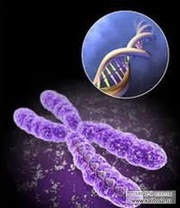
в) амітозі.
- Пластичний та енергетичний обмін:
а) пов’язані між собою;
б) не пов’язані між собою.
Хромосоми
Експрес-опитування
- Стать людини можна встановити за:
а) кількістю хромосом;
б) різницею у 23-й парі хромосом;
в) а кольором очей;
г) по групі крові.
- У склад хромосом входять:
а) білки і ДНК;
б) тільки білки;
в) тільки ДНК.
- Кількість, розмір і форма хромосом для кожного виду організмів:
а) однакова;
б) різна;
в) однакова в межах виду.
- Хромосоми класифікують за такими ознаками:
а) розмірами;
б) розташуванням центромери;
в) довжиною плечей.
- Набір хромосом незаплідненої яйцеклітини:
а) 1n;
б) 2n;
в) 4n.
- У склад хромосом входять:
а) білки і ДНК;
б) тільки білки;
в) тільки ДНК.
- Стать людини можна встановити за:
а) кількістю хромосом;
б) різницею у 23-й парі хромосом;
в) а кольором очей;
г) по групі крові.
- Організми, клітини яких не мають ядра і ядерної оболонки:
а) інфузорії;
б) бактерії;
в) мохи.
Запитання і завдання
- Опишіть будову хромосоми. Позначте її частини. (8 балів)
- Яке значення для систематики має вивчення каріотипів організмів? Відповідь обґрунтуйте.
- Диплоїдний набір людини – 46 хромосом.
Скільки з них:
а) батьківських?
б) материнських?
в) пар гомологічних хромосом?
г) пар аутосом?
д) пар статевих хромосом? (10 балів)
- Заповнити таблицю.
Автотрофні і гетеротрофні організми та їхнє значення
Назва групи  організмів | Процес, що лежить в основі життєдіяльності | Роль у кругообігу  речовин і енергії
Автотрофи
(фотосинтетики)
Автотрофи
(хемосинтетики)
Гетеротрофи
Міксотрофи
5. Заповніть таблицю
 | Асиміляція | Дисиміляція
- Переважаючі типи біохімічних реакцій.
- Що відбувається з власними органічними
речовинами клітини?
- Енергетичні перетворення.
- Біологічне значення.
- У якому віці переважають.
- Кінцеві продукти.
6. Обґрунтуйте взаємозв’язок і взаємообуовленість пластичного та енергетичного обмінів у процесі обміну речовин. (11 балів)
- Заповніть таблицю.
Порівняльна характеристика фаз мітозу і мейозу
Фаза | Мітоз | Мейоз
Фаза | Мітоз | перший поділ | другий поділ
- Праворуч перелічені способи живлення живих організмів. Вкажіть, який спосіб травлення характерний для організмів, зазначених ліворуч. (9 балів)
- Нітрифікуючи бактерії а) фототрофи;
- Спірогіра б) хемотрофи;
- Менінгокок в) сапрофіти;
- Картопля г) паразити;
- Молочнокислі бактерії д) гетеротрофи.
- Заєць-русак
- Сіркобактерії
- Бактерії гниття
- Туберкульозна паличка
- Карась

Дискусійний клуб
- Під дією на ізольований м’яз жаби електричним струмом за відсутності кисню він швидко втрачає здатність скорочуватися. Але якщо забезпечити доступ кисню, м’яз знову починає скорочуватися. Поясніть результати досліду. Яка речовина утворюється в м’язах а анаеробних умовах і як вона впливає на передачу нервових імпульсів? Чому відновлюється робота м’яза?
- Більшість клітин у процесі біологічного окиснення (дихання) використовують, у першу чергу, вуглеводи. Клітини головного мозку взагалі не здатні використовувати в процесі дихання будь-які речовини, крім глюкози. Чому? Поясніть ці факти.
- Чи завжди клітинний цикл закінчується поділом?
- Доведіть, що клітина є цілісною системою.
- Поясніть, чому кисневе (аеробне) розщеплення глюкози ефективніше за безкисневе (анаеробне)?
- Чому зміни в клітинах печінки алкоголіків називають «жировим переродженням»?
- Чому внаслідок надмірного вживання вуглеводів у людини відкладаються жири? Відповідь обґрунтуйте.
- Поясніть, чому під час тривалої роботи в м’язах накопичується молочна кислота?

Гра «Так і ні»
- Період від поділу до поділу називається клітинним циклом.
- Розпад оболонки ядра передує мітозу.
- Мітоз забезпечує генетичну різноманітність видів.
- Сперматозоїди діляться мітотично.
- Біологічне значення мітозу полягає в підтриманні сталої кількості числа хромосом у клітинах.
- Найбільш тривалою є інтерфаза.
- У результаті мейозу кількість хромосом у клітинах, що утворилися, залишається однаковою.
- Усім форма клітинного ділення передує реплікація ДНК, що призводить до подвоєння хромосом.
- Завдяки мітозу дочірні клітини отримують генетичну інформацію, що міститься в ядрі материнської клітини.

Організмовий рівень організації життя
Тема 1. Неклітинні форми життя

Експрес-опитування
- Організми, які належать до неклітинних форм життя:
А віруси; Б бактерії;
В інфузорії; Г ціанобактерії.
- Учений, який довів існування вірусів:
А Л. Пастер; Б І. П. Павлов;
В І. І. Мечников; Г Д. Й. Івановський.
- Хвороба, яку спричиняють віруси:
А грип; Б малярія;
В ангіна; Г дизентерія.
- Органічні речовини, які не входять до складу вірусу:
А АТФ; Б ДНК;
В РНК; Г білки.
- Складова частина вірусів:
А ядро; Б капсид;
В рибосоми; Г цитоплазма.
- Після потрапляння вірусу в клітину в ній синтезуються:
А антитіла; Б гормони;
В білки; Г інтерферони.
- Шляхами зараження ВІЛ та вірусом гепатиту Сможуть бути:
а) посуд хворої людини;
б) переливання донорської крові;
в) статевий акт;
г) використання нестерильних шприців;
д) рукостискання.
- У відповідь на життєдіяльність віруса у клітині, вона синтезує:
а) антигени;
б) антитіла;
в) інтерферони;
г) гормони.
- Антигенні властивості має складова вірусів:
а) ДНК;
б) РНК;
в) білки оболонки.
- Установіть послідовність стадій життєвого циклу вірусу імунодефіциту людини:
А вихід вірусних частинок з клітини в кров; 1
Б потрапляння вірусу в організм, взаємодія з клітиною-хазяїном; 2
В збирання вірусних частинок; 3
Г потрапляння вірусних частинок в організм іншої людини; 4
Д проникнення в клітину, синтез вірусних нуклеїнових кислот і білків. 5

Біологічний диктант
Віруси відносять до царства … . Віруси можуть розмножуватися лише в … . Основними компонентами вірусів є …, …., … . Віруси можуть викликати такі захворювання, як …, …, … . Основною НК вірусів є … . Вірусні інфекції передаються через …, …, … .

Запитання і завдання
- Заповнити таблицю.
Характеристика вірусів
Хвороба | Характеристика вірусу | Які клітини уражує? | Заходи профілактики
1. Грип
2. СНІД
3. Гепатит

- Складіть кросворд «Усе про віруси», в якому подайте не менше семи запитань.
- Чому віруси називають неклітинною формою життя?
- Чи можна вважати віруси паразитичними організмами? Відповідь обґрунтуйте.
- Складіть схему життєвого циклу будь-якого бактеріофага.
- Охарактеризуйте захисні реакції організму проти вірусних інфекцій.
Гуморальний захист | Клітинний захист
- Поясніть, у чому полягає складність боротьби з вірусними захворюваннями людини.
- Розшифруйте зміст вислову: «Вірусні частинки не «розмножуються» у звичайному розумінні цього слова, а утворюються клітиною-хазяїном за допомогою її ферментних систем». Відповідь аргументуйте. (11 балів)
- Чому віруси – особлива форма життя?
- Наведіть приклади використання вірусу людиною в своїх цілях.
- Доведіть, що СНІД – чума XXI століття. Опишіть, як вірус діє на організм.

Дискусійний клуб
- Як відомо, вірус складається з молекул нуклеїнової кислоти і білкової оболонки. Чому наявність нуклеїнової кислоти не забезпечує розмноження вірусу. Яке можливе лише в клітині хазяїна?

Творче завдання
- Як можна запобігти вірусній інфекції? Складіть пам’ятку для молодших братів чи сестер.

Задача
Як перемогти кроликів?
В середині XIX ст.. в Австралію завезли кроликів, які раніше тут не водились – континент почали заселяти європейці і нових поселенців необхідно було забезпечити мясом. Тоді ніхто не міг передбачити, що незабаром кролики розплодяться так, що стануть проблемою для всього континенту. Природніх ворогів у них не було, і здичавілі кролики спустошували посіви і пасовища, сади та ліси. Ніякі мисливці не могли з ними справитись. Хотіли використати вовків, але від цієї ідеї відмовились - адже ці хижаки будуть нападати не лише на кроликів. Що робити?
Для боротьби з кроликами вирішили використати вірус міксоматозу. Цей вірус небезпечний лише для кроликів, передається лише через кров. Його спеціально привезли із Бразилії. Але як заразити вірусом диких кроликів?
Відповідь
В Австралиії є комарі. Для цих комах, так як і для інших тварин, вірус міксоматозу виявився абсолютно нешкідливим. Комарів заразили вірусом і ці тварини «літаючі голки» зробили свою справу. В Австралії вдалось перемогти кроликів – проблема була вирішена.
Тема 2. Одноклітинні організми
Експрес-опитування
- Клітинні організми:
А пріони; Б віруси; В віроїди; Г бактерії.
- Прокаріотичні організми:
А пріони; Б віруси; В бактерії; Г водорості.
- Спіралеподібні бактерії:
А коки; Б спірили; В бацили; Г вібріони.
- Захворювання людини, яке спричиняють бактерії:
А кір; Б гепатит; В дифтерія; Г аскаридоз.
- Генетичний матеріал бактерії розташований у:
А нуклеоїді; Б цитоплазмі;
В рибосомах; Г плазматичній мембрані.
- Під час виготовлення сиру бактерії зумовлюють бродіння:
А спиртове; Б маслянокисле;
В молочнокисле; Г пропіоновокисле.
- Бактерії-паразити:
А стафілококи; Б бактерії гниття;
В сінна паличка; Г ґрунтові бактерії.
- Установіть відповідність між формами клітин бактерій та їхньою назвою:
А прямі паличкоподібні; 1. коки;
Б спіралеподібні; 2. вібріони;
В сферичні. 3. бацили;
4. спірили.

Гра «Блеф-клуб»
- Бактерії-диплококи є скупченням щільних пачок.
- На поверхні бактерій часто розвинуті джгутики і ворсинки.
- Клітинна стінка бактерій утворена целюлозою.
- У бактерій відсутні мембранні органели, наприклад, мітохондрії, пластиди.
- У бактеріальній клітині всі ферменти, які забезпечують процеси її життєдіяльності, знаходяться в цитоплазмі або на внутрішній поверхні цитоплазматичної мембрани.
- Більшість бактерій є автотрофами.
- Деякі бактерії синтезують органічну речовину з неорганічної за рахунок енергії окиснення неорганічних сполук.
- Деякі бактерії можуть перетворювати сонячну енергію.
- Бактерії руйнують відмерлі рослинні та тваринні організми.
- Бактерії перетворюють органічні речовини на неорганічні і повертають хімічні елементи в біологічний коло обіг.
- Вольвокс – колоніальна прісноводна водорость.
- Усі найпростіші – колоніальні форми.

Дискусійний клуб
- Чим визначається здатність бактерій адаптуватися до зміни умов існування?
- Яку роль відіграють бактерії-симбіонти кишечника жуйних тварин?
- Чому квашені овочі зберігаються значно довше, ніж свіжі?
- Яка роль бактерій у масовій загибелі риби, якщо у водоймі, де це сталося, спостерігалось «цвітіння»води?
- Що спільного між амебою і фагоцитом? Який клітинний механізм утворення псевдоподій?
- Чому плазміди називають «сторожовим собакою» бактерії?
- Існує чимало хвороб людини, пов’язаних із мутаціями у мітохондріальній ДНК. Чому ці хвороби передаються тільки по материнській лінії, але дітям обох статей?
- Чому гриби, бактерії є збудниками інфекційних хвороб, а рослини – ні?

Тема 3. Багатоклітинні організми
Експрес-оцінювання
- Тканини тварин складаються з клітин і:
А міжклітинників;
Б клітинних оболонок;
В міжклітинної речовини;
Г цитоплазматичних містків.
- Флоема є одним із видів:
А основної тканини;
Б покривної тканини;
В провідної тканини;
Г механічної тканини.
- Реакція організму на подразники за участю нервової системи називається:
А тропізмом;
Б рефлексом;
В подразненням;
Г подразливістю.
- Чужорідні тіла, що викликають імунну відповідь з боку організму, називається:
А антигенами;
Б антитілами;
В гістамінами;
Г імуноглобулінами.
- В основі нервової регуляції лежать:
А рефлекс;
Б порушення;
В гальмування;
Г подразливість.
- Фотосинтезуюча тканина є одним із видів:
А основної тканини;
Б покривної тканини;
В механічної тканини;
Г твірної тканини.
- До сполучної тканини не належить:
А кісткова;
Б кров;
В жирова;
Г залозиста.
- У рослинах життєві функції регулюються за допомогою:
А гормонів;
Б феромонів;
В фітонцидів;
Г фітогормонів.
- Гуморальний імунітет обумовлений виробленням:
А антигенів;
Б антитіл;
В йонів калію;
Г йонів кальцію.
- Провідна роль гуморальної регуляції належить:
А нервовій системі;
Б видільній системі;
В кровоносній системі;
Г ендокринній системі.
- До генеративних органів рослин належить:
А листок;
Б квітка;
В корінь;
Г стебло.
- Транспортну функцію в організмі тварин виконує:
А скелет;
Б кровоносна система;
В дихальна система;
Г опорно-рухова система.
- Збудливістю і скоротливістю наділені клітини тканини:
А нервової;
Б м’язової;
В сполучної;
Г епітеліальної.
- Установіть відповідність між структурами та видами рослинних тканин:
А ситоподібні трубки; 1. Основна тканина;
Б конус наростання стебла; 2. Ксилема;
В судини; 3. Механічна тканина;
Г кора кореня. 4. Меристема;
5. Флоема.
- Установіть відповідність між структурами та видами тканин людини і тварин:
А епідерміс шкіри; 1. Нервова;
Б спинний мозок; 2. Сполучна;
В кров; 3. Гладенька м’язова;
Г міокард. 4. Епітеліальна;
5. Посмугована м’язова.

Гра «Так і ні»
- Все живе має клітинну будову. (Ні)
- Рослини та тварини мають клітинну будову.(Так)
- Клітини всіх рослинних тканин здатні до поділу.(Ні)
- До поділу здатна тільки меристема.(Так)
- Більшість тваринних тканин здатна до поділу.(Так)
- Клітини тварин спеціалізовані.(Так)
- Рослини та тварини мають таку будову: клітини тканини органисистеми органів. (Ні)
- Системи органів характерні для тварин. (Так)
- Метаболізм – основа життя рослин і тварин. (Так)
- Гомеостаз – це здатність організму підтримувати сталість внутрішнього середовища. (Так)
- Регуляція у рослин і тварин однакова. (Ні)
- Організм рослини і тварини – це інтегрована система. (Так)

Дискусійний клуб
- Поміркуйте, чому тканини внутрішнього середовища містять велику кількість міжклітинної речовини.
- Поясніть, чим зумовлені відмінність і подібність у будові різних типів м’язових тканин.
- Охарактеризуйте стовбурові клітини багатоклітинних організмів.
- Наведіть приклади застосування гістотехнологій для лікування хвороб людини.
- До пробірки з кров’ю внесли мікроорганізми. У яких клітинах крові ми їх знайдемо? Як вони туди потраплять?
- Чи відрізняються розміри клітин тих самих тканин у слона і миші? Відповідь аргументуйте.
- Більшість клітин рослин і тварин має мікроскопічні розміри (3-10 мкм). Однак є клітини, що сягають кількох сантиметрів у діаметрі (яйцеклітини птахів, довгі відростки нервових клітин тварин). Чому клітини мають мікроскопічні розміри? Чому названі вище клітини мають великі розміри? (11 балів)
- Як ви розумієте слова : «Головною умовою існування будь-якої живої істоти є збереження будови і функцій тканин»?
- Яким чином рослини можуть вплинути на інші організми?
- Чому живий організм є відкритою системою? Відповідь обґрунтуйте
Кросворди
Кросворд 1. Вступ
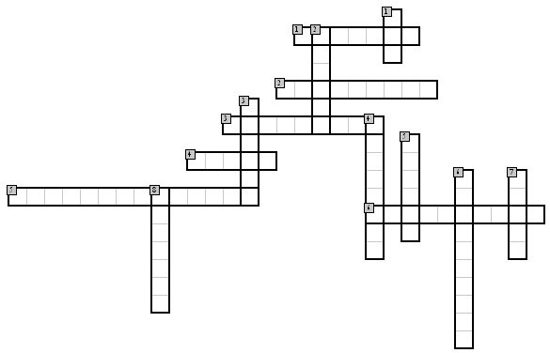
По горизонталі
- Один із авторів клітинної теорії..
- Напрямок у біології, де вчені-натуралісти, активно спостерігають і аналізують все, що відбувається в живій природі, вивчають живі організми і класифікують їх.
- Основоположник медицини.
- Один із авторів клітинної теорії.
- Напрям в біології, що досліджує будову живих об’єктів при допомозі сучасних фізичних та хімічних методів.
- Учений, що поклав початок науці систематиці. Вважають основоположником зоології.

По вертикалі
- Вчений-натураліст, що сформував у своїх працях основні положення еволюційної теорії і запропонував шлях еволюційних перетворень організмів.
- Напрям в біології, що вивчає еволюцію живих організмів.
- Вчений, який першим зробив порівняльно-анатомічний опис людини і мавпи.
- Завдяки його відкриттям з’явилась наука генетика.

Кросворд 2. Методи дослідження в біології
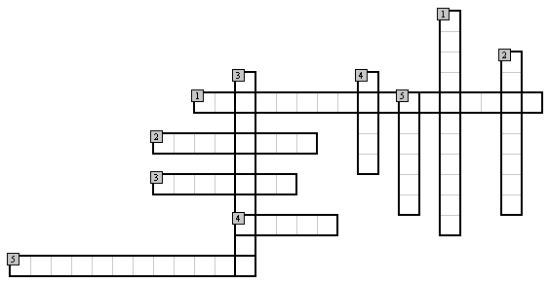
По горизонталі
- Метод, що дозволяє вивчити те чи інше явище життя з допомогою досліду.
- Факт, який можна отримати і підтвердити.
- Із них можливі винятки.
- Одна із сфер людської діяльності, мета якої – вивчення і пізнання оточуючого світу.
- Цей метод дозволяє виділяти подібність та відмінність між організмами і їх частинами.

По вертикалі
- Вища форма експерименту, яка застосовується в біологічних дослідженнях.
- Метод, який широко використовувався древніми вченими, що займалися збором фактичного матеріалу і його описом. У його основі лежить спостереження.
- Метод , який дозволяє осмислити отримані факти, зіставити їх із попередніми відомими результатами.
- Наукова сукупність прийомів та операцій, що використовуються при побудові системи наукових знань.

Кросворд 3. Сутність життя і властивості живого
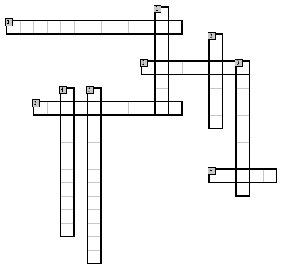
По горизонталі
- Механізм, в результаті якого зберігається відносна постійність внутрішнього середовища організму.
- Особа, індивід, що самостійно взаємодіє із середовищем існування.
- Найважливіша властивість всіх живих організмів, в основі якої лежить інформація про будову і функції будь-якого живого організму.
- Форма руху вищої матерії в порівнянні з фізичними формами існування.

По вертикалі
- Системи, стійкі лише при умові безперервного надходження до них енергії і речовин із навколишнього середовища.
- Структурно-функціональна одиниця живої матерії.
- Здатність спадкової інформації до змін.
- Спадковість поколінь забезпечує …
- Реакція у відповідь на зовнішні та внутрішні впливи на організм.

Кросворд 4. Рівні організації живої матерії

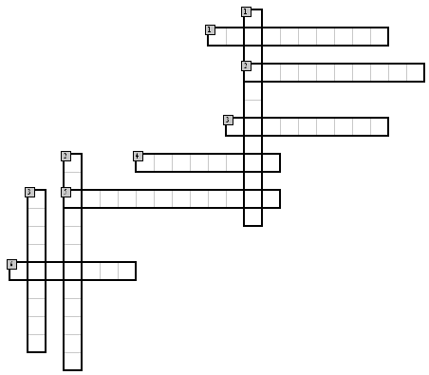
По горизонталі
- Вища формаорганізації живої матерії, що об’єднує всі екосистеми планети.
- Сукупність живих організмів і середовища існування, які пов’язані між собою обміном речовин, енергії та інформації.
- Початковий рівень організації живого, який має усі властивості живого.
- Оболонка Землі, що розвивається під впливом живих організмів.
- Рівень, представлений як одноклітинними, так і багатоклітинними організмами, на якому вивчається організм як єдине ціле.
- Основна структурна і функціональна одиниця живих організмів.
По вертикалі
- Рівень, представлений органічними і неорганічними молекулами, що входять до складу живих систем, а також у різноманітні комплекси.
- Рівень, на якому вивчають взаємовідносини організмів і середовища існування.
- Сукупність особин одного виду, які здатні до вільного схрещування, протягом тривалого часу населяють певний простір. А також відділена від сусідніх подібних сукупностей особин тими чи іншими формами ізоляції.

Кросворд 5. Елементний склад живих організмів
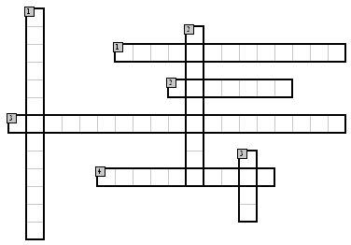
По горизонталі
- Елементи, кількість яких становить до 0,001% від маси тіла.
- Елемент, що стимулює кровотворення.
- Елементи, вміст яких не перевищує 0,000001% від маси тіла.
- Зоб, що розвивається у людини при дефіциті йоду в організмі.

По вертикалі
- Елементи, на долю яких припадає від 0,001 до 0,000001% маси тіла.
- Рослини, що накопичують йод.
- Елемент, що викликає затримку росту у людей та тварин при дефіциті його в організмі.

Кросворд 6. Неорганічні речовини
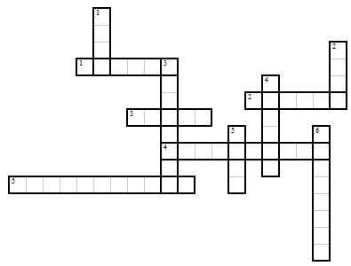
По горизонталі
- Органогенний елемент.
- Мікроелемент.
- Дорогоцінний ультрамікроелемент.
- Нерозчинні у воді сполуки.
- Речовини, які добре розчиняються у воді.
По вертикалі
- Неорганічна речовина, добрий розчинник.
- Ультрамікроелемент.
- Органогенний елемент.
- Внутрішньоклітинний тиск.
- Неорганічні сполуки.
- Наука, що вивчає хімічний склад живих організмів.

Кросворд 7. Неорганічні речовини
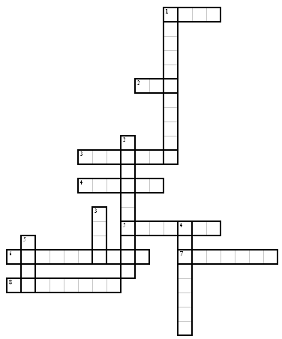
По горизонталі
- Основне середовище, у якому відбуваються процеси обміну речовин і перетворення енергії.
- Макроелемент живих організмів, входить до складу гормонів щитовидної залози.
- Переважаючий елемент літосфери.
- Макроелемент, який забезпечує транспорт речовин через клітинні мембрани.
- Органогенний елемент.
- Метод біологічних досліджень.
- Ультрамікроелемент.
- Наука, що вивчає хімічний склад живих організмів.
По вертикалі
- Вчений, який створив учення про ноосферу.
- Сполуки, які не розчиняються у воді.
- Елемент, що входить до складу емалі зубів.
- Науково-обгрунтоване припущення..
- Неорганічні сполуки живих організмів.

Кросворд 8. Вода і її роль в життєдіяльності клітини. Мінеральні речовини клітини
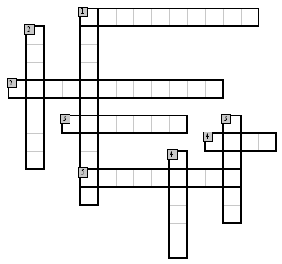
По горизонталі
- Речовини, що не розчиняються у воді.
- Здатність води поглинати теплову енергію при мінімальному підвищенні власної температури.
- Залишки цієї кислоти сприяють виведенню із організму нерозчинних у воді речовин.
- Одна з найпоширеніших речовин на нашій планеті.
- Поверхневий стан води, який виникає завдяки утворенню водневих зв’язків між молекулами води і молекулами інших речовин.

По вертикалі
- Речовини, що добре розчиняються у воді.
- Розчин, який містить суміш будь-якої слабкої кислоти і її розчинної солі.
- Кислота, що входить до складу шлункового соку і сприяє перетворенню білкової їжі.
- Вода, що знаходиться у міжклітинних проміжках, судинах, вакуолях, порожнинах.

Кросворд 9. Органічні речовини
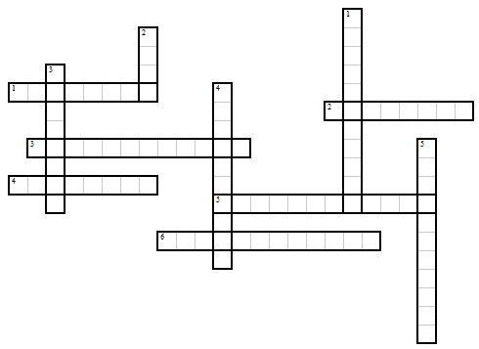
По горизонталі
- Складні білки, каталізатори біохімічних процесів.
- Запасаючий полісахарид у тварин.
- Мономер білка.
- Полісахарид, з якого побудовані стінки рослинних клітин.
- Назва групи –СООН.
- Клас вуглеводів.
По вертикалі
- Складні органічні сполуки.
- Найпоширеніші ліпіди.
- Полісахарид, мономерами якого є залишки α-глюкози .
- Процес порушення первинної структури білків.
- Процеспорушення природної структури білків, який супроводжується розгортанням поліпептидного ланцюга без зміни його первинної структури.

Кросворд 10. Органічні речовини
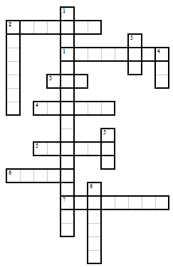
По горизонталі
- Одна із структур білка.
- Їх виділяють залози внутрішньої секреції.
- Одиниця спадковості.
- Нуклеотид, комплементарний тиміну.
- Комплементарний цитозину.
- Полісахарид кутикули членистоногих.
- Група ліпідів, компоненти вітаміну D.
По вертикалі
- Чітка відповідність у двох ланцюгах ДНК.
- Моносахарид.
- Рибонуклеїнова кислота.
- Аденозинтрифосфорна кислота.
- Дезоксирибонуклеїнова кислота.
- Амінокислота.

Кросворд 11. Органічні речовини
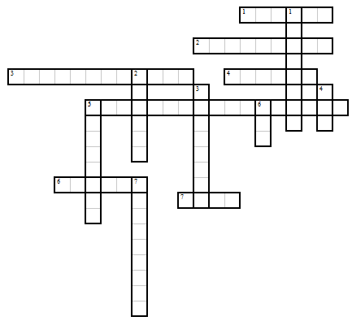
По горизонталі
- Органогенний елемент.
- Органічні сполуки.
- Мономери білка.
- Нуклеотид ДНК.
- Чітка відповідальність послідовностей нуклеотидів.
- Нуклеотид, комплементарний цитозину.
- Найпоширеніші ліпіди.
По вертикалі
- Наука яка вивчає хімічний склад організмів.
- Гідрофобні органічні сполуки.
- Біологічно активні речовини, беруть участь в травленні.
- Аденозинтрифосфорна кислота.
- Полісахарид, мономерами якого є залишки α-глюкози.
- Рибонуклеїнова кислота.
- Мономер нуклеїнової кислоти.

Кросворд 12. Органічні речовини
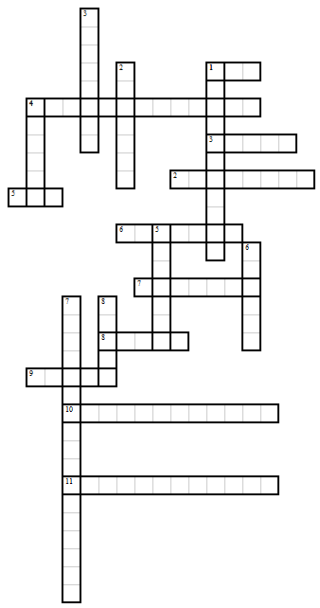
По горизонталі
- Дезоксирибонуклеїнова кислота.
- Каталізатори біохімічних реакцій.
- Нуклеотид ДНК.
- Хвороба яка розвивається при нестачі вітамінів.
- Рибонуклеїнова кислота.
- Незамінна для дітей амінокислота.
- Фермент слини.
- Амінокислота.
- Природні полімери.
- Глюкоза, фруктоза – це…
- Вони входять до складу білків.
По вертикалі
- Процес який супроводжується розгортанням білкової молекули.
- Такий вигляд має вторинна структура білка.
- Полісахарид.
- Амінокислота.
- Вони виділяються залозами внутрішньої секреції.
- Нуклеотид РНК.
- Чітка відповідальність нуклеотидів.
- Їх виділяє куприкова залоза у птахів.

Кросворд 13. Вуглеводи і їх роль в життєдіяльності клітини
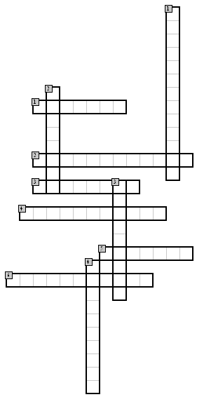
По горизонталі
- Молочний цукор.
- Безбарвні кристалічні речовини, легко розчинні у воді, солодкі на смак.
- Тростиновий цукор.
- Вуглеводи + ліпіди = ?
- Одна із функцій вуглеводів.
- Основна функція вуглеводів.
По вертикалі
- Вуглеводи + білки = ?
- Солодовий цукор.
- Одна із функцій вуглеводів.
- Функція вуглеводів, коли вони використовуються в якості будівельного матеріалу.

Кросворд 14. Ліпіди і їх роль в життєдіяльності клітини
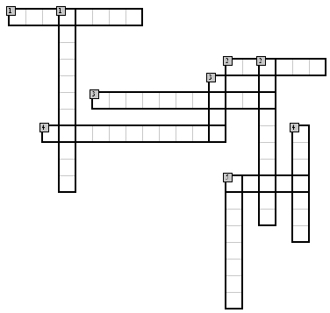
По горизонталі
- Ліпіди, що не містять жироподібних кислот і мають особливу структуру.
- Велика група жирів та жироподібних речовин, які містяться у всіх живих клітинах.
- Одна із основних функцій ліпідів.
- Ліпіди, подібні до жирів, проте у їх молекулі один або два залишки жирних кислот заміщені залишками фосфорної кислоти.
- Складні ефіри, утворені жирними кислотами і багатоатомними спиртами.

По вертикалі
- Функція, коли багато похідних ліпідів приймають участь в обмінних процесах.
- Функція жирового шару у китоподібних, що мешкають в холодному кліматі.
- Основна запасаюча речовина у деяких рослин.
- Функція ліпідів, яка слугує для теплоізоляції організму.
- Наліт, на різних частинах рослин, що перешкоджає надмірному випаровуванню води.

Кросворд 15. Будова білків
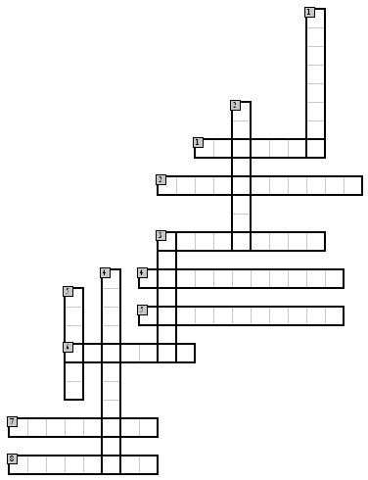
По горизонталі
- Структура білка, що має вигляд клубка.
- Структура білкової молекули, що виникає в результаті з’єднання декількох глобул у складний комплекс.
- Хімічний зв'язок, що утворюється у ході реакції полімеризації.
- Просторові форми білкових молекул.
- Втрата білковою молекулою природної структури, під впливом температури, хімічних речовин, обезводнення, опромінення та інших факторів.
- Білки, що містять в собі вуглеводи, жири, нуклеїнові кислоти.
- Структура білка, яка виникає в результаті утворення водневих зв’язків між СО – і NН – групами різних амінокислотних залишків поліпептидного ланцюга.
- Структура білкової молекули, що має вигляд лінійної послідовності амінокислот у складі поліпептидного ланцюга.

По вертикалі
- Структура , що має чудернацьку , але для кожного білка специфічну конфігурацію.
- Білки, що містять небілкову частину.
- Білок, що складається лише з амінокислот.
- Незамінна амінокислота, яку людина отримує з їжею у готовому вигляді.
- Білки, що складаються лише з білкових молекул.

Кросворд 16. Функції білків
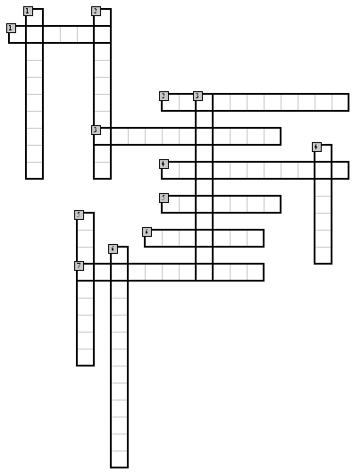
По горизонталі
- Захворювання, яке виникає при дефіциті інсуліну.
- Функція, при якій гемоглобін переносить кисень з легень до клітин інших тканин.
- Функція білка, коли він регулює різні фізіологічні процеси в організмі.
- Універсальні противірусні білки.
- Білки, які виділяються організмом і є сильними отрутами.
- Функція білка, що запобігає вторгненню чужорідних організмів і захищає від пошкоджень.
- Функція білка, коли він може стати джерелом енергії в клітині.

По вертикалі
- Білок, який захищає організм від кровотечі.
- Функція, коли білок є основою всіх біологічних мембран органел клітини.
- Білки, здатні пригнічувати дію отрути.
- Гормон, який регулює вміст глюкози у крові.
- Небілкова сполука в молекулі ферменту.
- Функція, при якій білкові молекули ферментів здатні прискорювати протікання біохімічних реакцій в клітині у сотні мільярдів разів.

Кросворд 17. Нуклеїнові кислоти, їх роль в життєдіяльності клітини
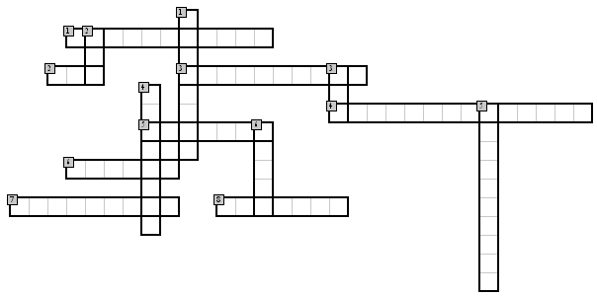
По горизонталі
- РНК, що утворюється в ядрі на ДНК, і переходить потім у цитоплазму клітини.
- Одноланцюговий полімер, що має менші розміри ніж ДНК.
- Мономери нуклеїнових кислот.
- Пари нуклеотидів, які суворо відповідповідають один одному.
- Комбінація з трьох нуклеотидів.
- Азотиста основа тимін замінена в РНК на … .
- РНК, яка синтезується в ядерцях. Входить до складу рибосом, приймає участь у формуванні її активного центру.
- П'ятивуглецевий цукор.

По вертикалі
- Зв'язок, що виникає між аденіном і тиміном.
- Одна з типів нуклеїнових кислот, що містить рибозу.
- Одна з типів нуклеїнових кислот, що містить дезоксирибозу.
- РНК, що синтезується на ділянці одного з ланцюгів молекули ДНК і передає інформацію про структуру білка із ядра клітин до рибосом.
- Найбільші з молекул живих організмів.
- Одна з чотирьох азотистих основ.

Кросворд 18.АТФ та інші органічні речовини клітини
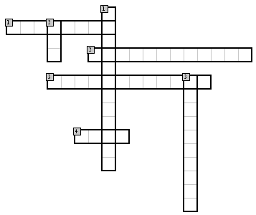
По горизонталі
- Біологічно активні органічні речовини, що необхідні в малих кількостях для нормальної життєдіяльності організму.
- Вітаміни, що розчиняються у воді.
- Зв'язок між залишками фосфорної кислоти.
- Польський вчений, що запропонував термін «вітаміни».

По вертикалі
- Вітаміни, що розчиняються в жирах.
- Універсальне джерело енергії в клітині.
- Структурна основа органічних речовин.

Кросворд 19. Будова клітин
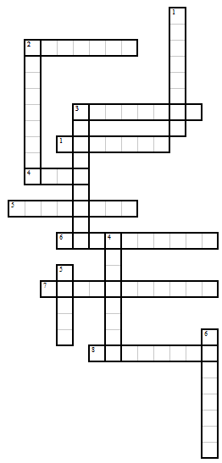
По горизонталі
- На честь цього вченого була названо органелу.
- Порожнини в цитоплазмі заповнені рідиною і оточені мембраною.
- Хромосоми складаються з …
- Основний компонент еукаріотичної клітини.
- Сукупність ознак хромосомного набору.
- Подвійний набір хромосом.
- Внутрішній вміст клітини, неоднорідний колоїдний розчин.
- Органели, які беруть участь в синтезі білку.
По вертикалі
- Ниткоподібні структури ядра.
- Непостійні структури клітини.
- Структури ядра, які несуть гени.
- Органели які розщеплюють органічні сполуки.
- Ендоплазматична …
- Органели, в яких проходить синтез білка.

Кросворд 20. Будова клітин
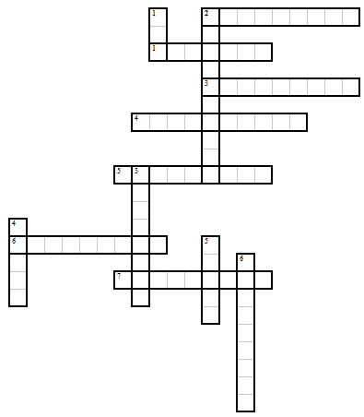
По горизонталі
- Елементарна біологічна система.
- Наука про будову і функції клітин.
- Процес поглинання клітиною рідини.
- Клітини, які не мають ядер.
- Статевий процес прокаріотів.
- Непостійні структури клітини.
- Явище, коли вода з клітини виходить у розчин солей вищої концентраціїніж в ній.
По вертикалі
- Вчений, який запропонував термін «клітина».
- Внутрішнє середовище клітини.
- Постійні клітинні структури.
- Вчений, який сформулював основні положення клітинної теорії.
- Вони утворюються у прокаріотів при несприятливих умовах.
- Прилад для дослідження мікропрепаратів.

Кросворд 21. Будова клітин
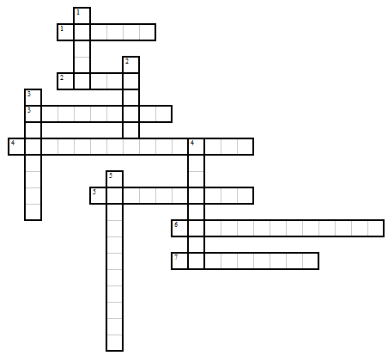
По горизонталі
- Речовина, якою заповнюються проміжки між волокнами при здерев’янінніклітинних стінок.
- Тверда оболонка, яка може утворитися в у прокаріотів.
- Клітини, які мають ядро.
- Метод дослідження клітинних структур.
- Тонкі ниткоподібні структури підмембранних комплексів.
- Циліндричні структури підмембранних комплексів.
- Захоплення їжі амебами.
По вертикалі
- Основний компонент біологічних мембран.
- Калій-натрієвий...
- Вчений, який відкрив і описав інфузорії.
- Мембранні білки.
- Основа цитоплазми, її матрикс.

Кросворд 22. Будова клітин прокаріотів та еукаріотів
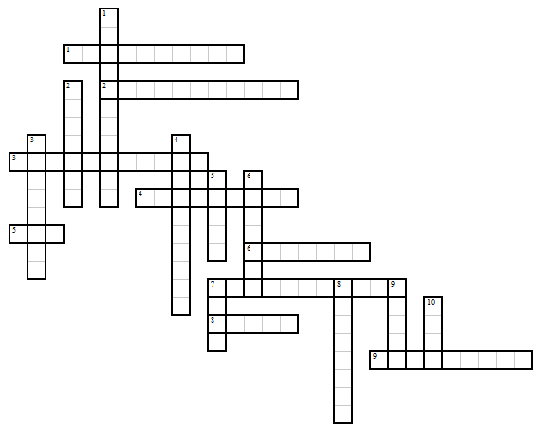
По горизонталі
- Внутрішнє середовище клітини.
- Органели, які є тільки в клітинах рослин.
- Структура, що з'єднує сестринські хроматини.
- Повноцінні клітини, які мають ядро і органели.
- Він запропонував термін «клітина».
- Процес, за якого молекули вільно рухаються крізь мембрани.
- У клітинах тварин над плазматичною мембраною розміщений…
- Калій-натрієвий …
- Захоплення твердих мікрооб'єктів це…
По вертикалі
- Органели клітини.
- Завдяки йому вольвокс рухається.
- Вона належить до підмембранних компонентів клітини.
- Клітини, які не мають ядра.
- Він відкрив ядро в клітинах рослин.
- Органела, яку називають на честь вченого який її відкрив.
- Ділянки молекул ДНК, які містять генетичний код.
- Органели клітини.
- Ендоплазматична…
- В ньому зберігається спадкова інформація.

Кросворд 23. Будова клітини. Клітинна мембрана. Ядро
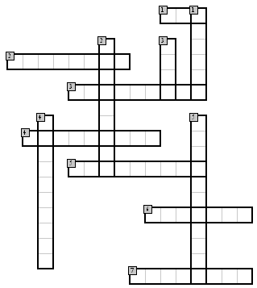
По горизонталі
- Найважливіша структура клітини еукаріот, що являє собою центр управління клітиною і зберігачем інформації в ній.
- Функція подвійного шару ліпідів мембрани клітини.
- Клітинна речовина, що є носієм спадкової інформації.
- З їх допомогою клітина сприймає різні впливи на свою поверхню.
- Процес протилежний ендоцитозу, коли клітина позбавляється від зайвих продуктів обміну.
- Ядерні білки, необхідні для правильної упаковки ДНК.
- ДНК, зв’язана із білками.

По вертикалі
- Білкові утворення, по яких здійснюється транспорт різних іонів в клітину і з неї.
- Процес проникнення в клітину харчових частинок.
- Вона знаходиться між двома плечима хромосоми.
- Мембрана, що покриває кожну клітину в організмі.
- Щільно скручена ДНК перед діленням клітини.

Кросворд 24. Будова клітини. Цитоплазма. Клітинний центр. Рибосоми
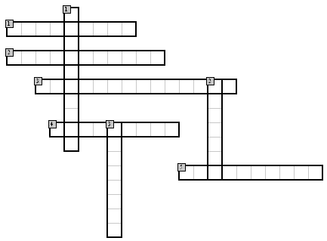
По горизонталі
- Центр, в якому проходить збір мікротрубочок з білка тубуліну.
- Густий безбарвний колоїдний розчин, що міститься в клітині.
- Білкові нитки, основа яких білок актин.
- Циліндри, розміщені перпендикулярно один одному.
- Клітинний центр по-іншому.

По вертикалі
- Складна опорна система, що знаходиться в цитоплазмі еукаріот.
- Основноий білок, що утворює центріолі.
- Органели, необхідні для синтезу білка, що складаються з двох субодиниць.

Кросворд 25. Будова клітини. Ендоплазматична сітка. Комплекс Гольджі. Лізосоми. Клітинні включення
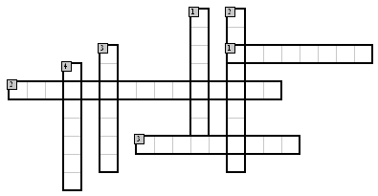
По горизонталі
- Маленька мембранна бульбашка, що містить різні види травних ферментів, здатних розщепляти білки, вуглеводи, ліпіди, нуклеїнові кислоти.
- Сітка, що представляє собою систему трубочок і порожнин, що пронизують цитоплазму клітини.
- ЭПС, на поверхні якої проходить синтез вуглеводів і ліпідів.

По вертикалі
- ЭПС, на поверхні якої розміщено безліч рибосом.
- Скупчення речовин, які клітина або використовує для своїх потреб, або виділяє у зовнішнє середовище.
- Комплекс внутріклітинних цистерн, в яких накопичуються речовини синтезовані клітиною.
- Рослина, у якого в апараті Гольджі накопичується клейкий слиз для того, щоб піймати комах.

Кросворд 26. Мітохондрії. Пластиди. Органели руху
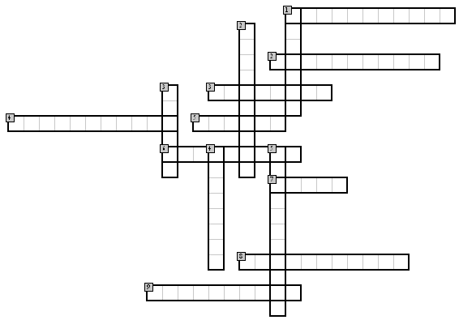
По горизонталі
- Органели клітини, що приймають участь в процесі клітинного дихання і запасанні для клітини енергію у вигляді АТФ.
- Пластиди, що містять безбарвний пігмент.
- Органели, характерні лише для рослинних клітин.
- Пластиди, що містять хлорофіл.
- Внутрішнє середовище хлоропласта.
- Плоскі мішечки, що формуються із складок внутрішньої мембрани.
- Тилакоїди зібрані у стопки.
- Оранжеві та фіолетові пігменти.
- Тип руху амеби і лейкоцитів.

По вертикалі
- Один з типів руху.
- Велика органела кожної клітини водорості.
- Багаточисельні внутрішні виступи і перегородки мітохондрії, на яких проходить клітинне дихання.
- Пігмент в клітинах листка.
- Тип руху сперматозоїда і зеленої евглени.

Кросворд 27. Подібність та відмінність у будові прокаріотичних та еукаріотичних клітин
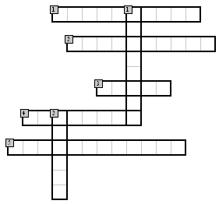
По вертикалі
- Основне розмноження прокаріот.
- Найдавніші організми, які не мають клітинного ядра.
- При настанні несприятливих умов бактерії утворюють … .
- Маленькі кільцеві дволанцюгові молекули ДНК.
- Бактерії, здатні засвоювати азот з повітря.

По горизонталі
- Клітини, для яких кисень шкідливий.
- Організми, клітини яких використовують в енергетичному обміні кисень повітря.
Кросворд 28. Подібність та відмінність у будові клітин рослин, тварин та грибів
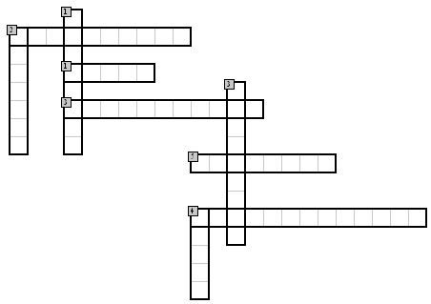
По горизонталі
- Речовина, що утворює зовнішні покриви у членистоногих.
- Організми, що живляться органікою мертвих істот.
- Спосіб живлення рослинних клітин.
- Спосіб живлення тваринних клітин.
- Запасна поживна речовина клітин грибів.

По вертикалі
- Запасна поживна речовина у рослин.
- Спосіб розмноження грибів.
- Організми, що живляться живою органікою.
- Ниткоподібні структури, що утворюють тіло гриба.

Кросворд 29. Неклітинні форми життя. Віруси та бактеріофаги
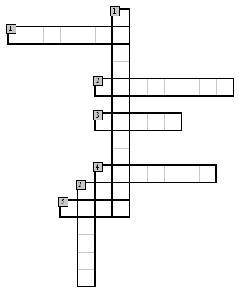
По горизонталі
- Хвороба, що викликається вірусом гепатиту.
- Голландський ботанік, що запропонував термін «вірус».
- Внутріклітинний паразит.
- Хвороба, яка викликана вірусом епідемічного паротиту.
- Віруси, що використовуються людиною для боротьби з хвороботворними бактеріями.

По вертикалі
- Особлива група вірусів, яка заражує бактеріальні клітини.
- Білкова оболонка вірусів.

Кросворд 30. Енергетичний обмін в клітині
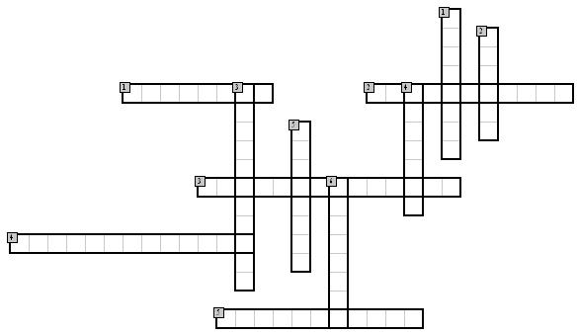
По горизонталі
- Організми, що мешкають у безкисневому середовищі.
- Етап, що заключається у розпаді великих органічних молекул на більш прості.
- Реакція приєднання одного залишку фосфорної кислоти до молекули АТФ.
- Розпад полісахаридів до … .
- Розпад білків до … .

По вертикалі
- Багатоступеневий процес безкисневого розщеплення глюкози.
- Організми, що використовують у процесі обміну речовин кисень з навколишнього середовища.
- Другий етап енергетичного обміну.
- Завершальний етап енергетичного обміну.
- Бродіння, при якому молекула глюкози в анаеробних умовах перетворюється в етиловий спирт і СО₂.
- Органели, в яких проходить розпад органічних речовин.

Кросворд 31. Живлення клітини
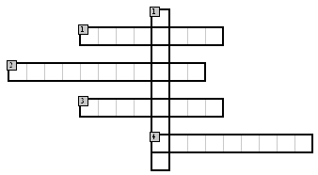
По горизонталі
- Сукупність процесів, що включають процеси надходження в організм, травлення, всмоктування і засвоєння ними поживних речовин.
- Організми, які не можуть самі синтезувати увесь набір необхідних їм для життя органічних речовин і отримують їх з навколишнього середовища.
- Системи, які безперервно здійснюють обмін енергією і речовинами з навколишнім середовищем.
- Організми, які використовують для реакції біосинтезу сонячну енергію.

По вертикалі
- Організми, які використовують для синтезу органічних речовин енергію, яка вивільнюється в ході хімічних перетворень неорганічних сполук.

Кросворд 32. Автотрофне живлення. Фотосинтез
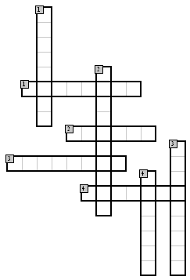
По горизонталі
- Фаза фотосинтезу, при якій відбувається накопичення енергії.
- Побічний продукт фотосинтезу, який утворюється в результаті фотолізу води.
- Цикл, у ході якого проходить перетворення вуглекислого газу в глюкозу в темновій фазі фотосинтезу.
- Фаза, при якій проходить синтез органічних речовин.

По вертикалі
- Шар повітряної оболонки, який захищає всі живі організми від ультрафіолетового випромінювання.
- Найважливіший ароморфоз архейської ери.
- Плоскі мембранні мішечки, складені у стопки.
- Процес розпаду води, що проходить за участю електронів.

Кросворд 33. Обмін речовин і перетворення енергії. Фотосинтез. Хемосинтез
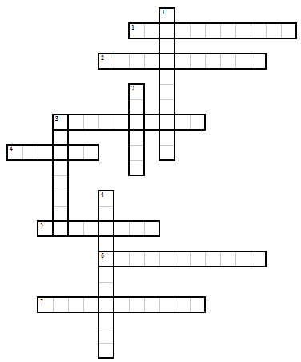
По горизонталі
- Пластиди, забарвлені в зелений колір.
- Безбарвні пластиди.
- Тип живлення, за якого органічні сполуки синтезуються з неорганічнихіз використанням енергії хімічних реакцій.
- Речовина яка знаходиться у хлоропластах.
- Органели які є тільки в клітинах рослин.
- Пластиди, забарвлені в різні кольори.
- Непостійні вирости цитоплазми.
По вертикалі
- Процес утворення органічних сполук з неорганічних завдяки світловій енергії.
- Вгини в середині мітохондрій.
- Речовина яка знаходиться у хлоропластах.
- Двомембранні органели, «генератори» енергії.

Кросворд 34. Генетичний код. Транскрипція. Синтез білків у клітині
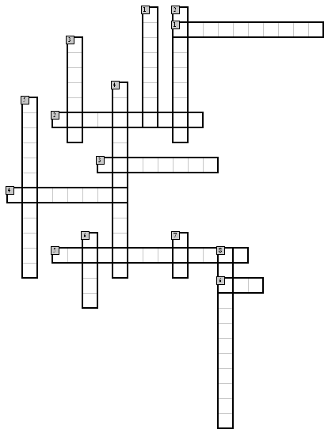
По горизонталі
- Перехід послідовності нуклеотидів молекули і-РНК у послідовність амінокислот молекули білка.
- «Розділовий знак» в молекулі ДНК, який вказує на те, що синтез і-РНК потрібно припинити.
- Специфічна послідовність нуклеотидів, що знаходяться на початку кожного гену.
- Структура, де визначається послідовність амінокислот в молекулі білка.
- Важлива властивість генетичного коду, яка полягає в тому, що один триплет завжди кодує лише одну амінокислоту.
- Знак початку трансляції.

По вертикалі
- Всі рибосоми, які синтезують білок на одній молекулі і-РНК.
- Кодон, який не кодує амінокислоту, а тільки показує, що синтез білка повинен бути завершений.
- Послідовність з трьох розміщених один за одним нуклеотидів ДНК.
- Генетичний код … для всіх живих організмів від бактерій до людини.
- Властивість генетичного коду, що підвищує надійність зберігання і передачі генетичної інформації при поділі клітин.
- Ділянка ДНК, яка містить інформацію про первинну структуру одного білка.
- Носій генетичної інформації, розміщений у клітинному ядрі.
- Процес перекладу інформації про послідовність амінокислот в білку з «мови ДНК» на «мову РНК.
Кросворд 35. Обмін речовин і перетворення енергії.Синтез білка.
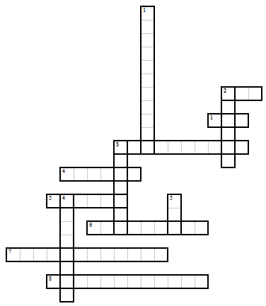
По горизонталі
- Ділянка молекули нуклеїнової кислоти.
- Аденозинтрифосфорна кислота.
- Другий етап біосинтезу білка.
- Замінна амінокислота.
- Нуклеотид, якого немає в ДНК.
- Триплет на верхівці тРНК.
- Перший етап біосинтезу білка.
- Мономери білків.
По вертикалі
- Вид РНК.
- Нуклеотид комплементарний тиміну.
- Три послідовні нуклеотиди.
- В них проходить біосинтез білка.
- Збереження спадкової інформації, або генетичний …

Кросворд 36. Амітоз. Мітоз
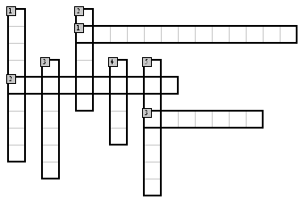
По горизонталі
- Вони утворюють веретено поділу.
- Процес поділу ядра.
- Фаза, при якій проходить розділення хроматид і розходження їх до полюсів вздовж волокон веретена поділу.

По вертикалі
- Процес поділу цитоплазми.
- Прямий поділ клітин.
- Фаза, коли в ядрі клітини проходить спіралізація ДНК.
- Процес непрямого поділу соматичних клітин еукаріот, в результаті якого спадковий матеріал спочатку подвоюється, а потім рівномірно розподіляється між дочірніми клітинами.
- Фаза, при якій проходить утворення веретена поділу, вкорочення хромосом і формування екваторіальної пластини.

Кросворд 37. Мітоз. Мейоз
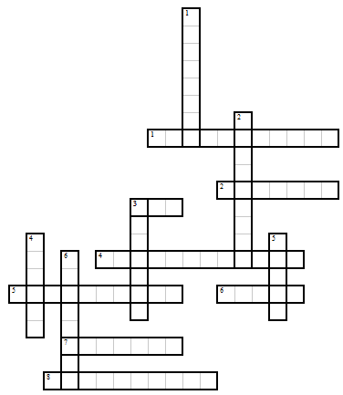
По горизонталі
- Перехрест хромосом, гомологічні хромосоми обмінюються певними ділянками.
- Так називають дві клітини які утворилися після поділу.
- Третя, найкоротша, фаза мітозу.
- Процес поділу еукаріотичнихкліти.
- У період профази, після спіралізації хроматид, утворюється … поділу.
- Подвійний набір хромосом.
- Період між двома послідовними поділами клітини.
- Набір хромосом при мейозі.
- Перша фаза поділу еукаріотичних клітин.
По вертикалі
- При мітозі, в період профази, хроматиди …
- Молекули якої нуклеїнової кислоти подвоюються в період інтерфази мітозу.

- Скільки фаз має мітоз.
- Поділ еукаріотичних клітин, внаслідок якого хромосомний набір зменшується вдвічі.

Кросворд 38. Багатоклітинний організм.Тканини
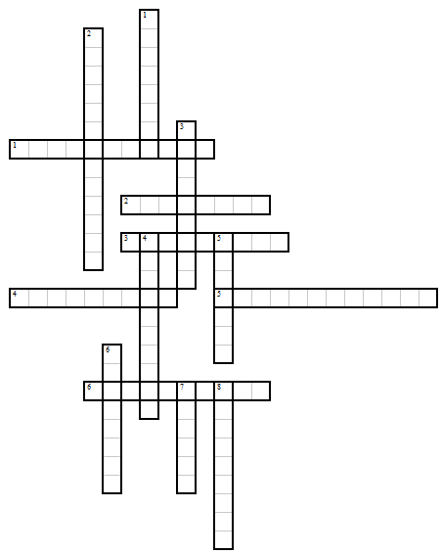
По горизонталі
- Процес відновлення.
- Здатність організмів протистояти збудникам захворювань.
- Твірні тканини.
- Форменні елементи крові.
- Речовини, які виробляють нервові клітини.
- Наука про тканини тварин, людини.
По вертикалі
- Воскоподібна речовина, яка може вкривати шкірку клітини.
- Виникнення відмінностей під час індивідуального розвитку.
- Вони виділяються рослинами і пригнічують діяльність грибів, бактерій.
- Клітини крові, які не мають ядер.
- Система клітин подібних за будовою.
- Шкіра.
- Орган дихальної системи.
- Відносна сталість організму.

Кросворд 39. Багатоклітинний організм
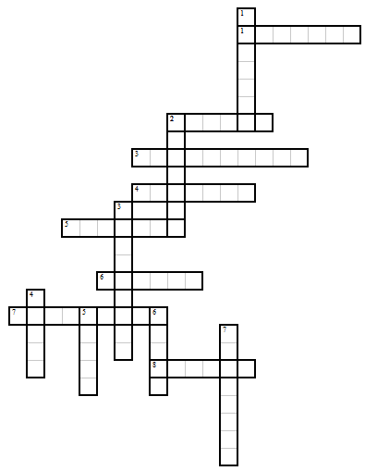

По горизонталі
- Відповідь організму на подразнення.
- Міжклітинна рідина.
- Вони приймають участь у звертанні крові.
- Тип провідної тканини.
- Нервові клітини.
- Тип провідної тканини.
- Кровотворний орган.
- Частина організму (система), яка виконує певну функцію.
По вертикалі
- Росткові рухи стебла у відповідь на подразнення.
- Особливі утвори у шкірі.
- Розщеплення їжі.
- Центральний пульсуючий орган кровоносної системи.
- Орган дихання у риб.
- Довгий відросток нейрона.
- Короткі відростки нейрона.

Відповіді на кросворди
Відповідь на кросворд 1 «Вступ»
По горизонталі:1.Шлейден. 2. Класичний. 3. Гіппократ. 4. Шванн. 5. Фізикохімічний. 6. Арістотель.
По вертикалі: 1. Бер. 2. Ламарк. 3. Лінней. 4. Теофаст. 5. Дарвін.6. Еволюційний. 7. Гален. 8. Мендель.
Відповідь на кросворд 2 «Методи дослідження в біології»
По горизонталі:1.Шлейден. 2. Класичний. 3. Гіппократ. 4. Шванн. 5. Фізикохімічний. 6. Арістотель.
По вертикалі: 1. Бер. 2. Ламарк. 3. Лінней. 4. Теофаст. 5. Дарвін.6. Еволюційний. 7. Гален. 8. Мендель.
Відповідь на кросворд 3 «Сутність життя і властивості живого»
По горизонталі:1. Саморегуляція. 2. Організм. 3. Репродукція. 4. Життя.
По вертикалі:1. Відкриті. 2. Клітина. 3. Мінливість. 4. Спадковість. 5. Подразливість.
Відповідь на кросворд 4 «Рівні організації живої матерії»
По горизонталі:1. Біосферний. 2. Екосистема. 3. Клітинний. 4. Біосфера. 5. Організмовий. 6. Клітина.
По вертикалі:1. Молекулярний. 2. Екосистемний. 3. Популяція.
Відповідь на кросворд 5 «Елементний склад живих організмів»
По горизонталі: 1. Макроелементи. 2. Кобальт. 3. Ультрамікроелементи. 4. Ендемічний.
По вертикалі: 1. Мікроелементи. 2. Водорості. 3. Цинк.
Відповідь на кросворд 6 «Неорганічні речовини»
По горизонталі:1. Карбон. 2. Купрум. 3. Аурум. 4. Гідрофобні. 5. Гідрофільні.
По вертикалі: 1. Вода. 2. Бром. 3. Нітроген. 4. Тургор. 5. Солі. 6. Біохімія.
Відповідь на кросворд 7 «Неорганічні речовини»
По горизонталі:1. Вода. 2. Йод. 3. Силіцій. 4. Натрій. 5. Оксиген. 6. Моніторинг. 7. Плюмбум. 8. Біохімія.
По вертикалі: 1. Вернадський. 2. Гідрофобні. 3. Фтор. 4. Гіпотеза. 5. Солі.
Відповідь на кросворд 8 «Вода і її роль в життєдіяльності клітини. Мінеральні речовини клітини.»
По горизонталі: 1. Гідрофобні. 2. Теплоємність. 3. Сірчана. 4. Вода. 5. Натяжіння.
По вертикалі: 1. Гідрофільні. 2. Буферний. 3. Соляна. 4. Вільна.
Відповідь на кросворд 9 «Органічні речовини»
По горизонталі: 1.Ферменти. 2. Глікоген. . 3. Амінокислота. 4. Целюлоза. 5. Карбоксильна. 6. Полісахариди.
По вертикалі: 1. Біополімери. 2. Жири. 3. Крохмаль. 4. Деструкція. 5. Денатурація.
Відповідь на кросворд 10 «Органічні речовин»
По горизонталі: 1. Первинна. 2.Гормони. 3. Ген. 4. Аденін. 5. Гуанін. 6. Хітин. 7. Стероїди.
По вертикалі: 1.Комплементарність. 2. Глюкоза. 3. РНК. 4. АТФ. 5. ДНК. 6. Лейцин.
Відповідь на кросворд 11 «Органічні речовин»
По горизонталі:1. Карбон. 2. Вуглеводи. 3. Амінокислота. 4. Аденін. 5. Комплементарність. 6. Гуанін. 7. Жири.
По вертикалі: 1. Біохімія. 2. Ліпіди. 3. Ферменти. 4. АТФ. 5. Крохмаль. 6. РНК. 7. Нуклеотид.
Відповідь на кросворд 12 «Органічні речовин»
Погоризонталі: 1. ДНК. 2. Ферменти. 3. Тимін. 4. Гіповітаміноз. 5. РНК. 6. Аргінін. 7. Аміліза. 8. Серин. 9. Білки. 10. Моносахариди. 11. Амінокислоти.
По вертикалі: 1. Денатурація. 2. Спіраль. 3. Целюлоза. 4. Гліцин. 5. Гормони. 6. Урацил. 7. Комплементарність. 8. Воски.
Відповідь на кросворд 13 «Вуглеводи, їх роль в життєдіяльності клітини»
По горизонталі: 1. Лактоза. 2. Моносахариди. 3. Сахароза. 4. Гліколіпіди. 5. Захисна. 6. Енергетична.
По вертикалі:1. Глікопротеїди. 2. Мальтоза. 3. Запасаюча. 4. Структурна.
Відповідь на кросворд 14 «Ліпіди, їх роль в життєдіяльності клітини»
По горизонталі: 1. Стероїди. 2. Ліпіди. 3. Енергетична. 4. Фосфоліпіди. 5. Воски.
По вертикалі: 1. Регуляторна. 2. Плавучість. 3. Жири. 4. Захисна. 5. Восковий.
Відповідь на кросворд 15 «Будова білків»
По горизонталі:1. Глобула. 2. Четвертинна. 3. Пептидний. 4. Конформації. 5. Денатурація. 6. Складні. 7. Вторинна. 8. Первинна.
По вертикалі:1. Третинна. 2. Протеїди. 3. Протеїн. 4. Фенілаланін. 5. Прості.
Відповідь на кросворд 16 «Функції білків»
По горизонталі:1. Діабет. 2. Транспортна. 3. Регуляторна. 4. Інтерферони. 5. Токсини. 6. Захисна. 7. Енергетична.
По вертикалі: 1. Фібриноген. 2. Структурна. 3. Антитоксини. 4. Інсулін. 5. Кофермент. 6. Ферментативна.
Відповідь на кросворд 17 «Нуклеїнові кислоти, їх роль в життєдіяльності клітини»
По горизонталі:1. Транспортна. 2. РНК. 3. Нуклеотиди. 4. Комплементарні. 5. Триплет. 6. Урацил. 7. Рибосомна. 8. Пентоза.
По вертикалі:1. Водневий. 2. РНК. 3. ДНК. 4. Матрична. 5. Нуклеїнові. 6. Тимін.
Відповідь на кросворд 18 «АТФ та інші органічні речовини»
По горизонталі:1. Вітаміни. 2. Водорозчинні. 3. Макроергічні. 4. Функ.
По вертикалі: 1. Жиророзчинні. 2. АТФ. 3. Нуклеотиди.
Відповідь на кросворд 19 «Будова клітин»
По горизонталі: 1. Гольджі. 2. Вакуолі. 3. Хроматид. 4. Ядро. 5. Каріотип. 6. Диплоїдний. 7. Гіалоплазма. 8. Рибосоми.
По вертикалі: 1. Хроматин. 2. Включення. 3. Хромосоми. 4. Лізосоми. 5. Сітка. 6. Рибосоми.
Відповідь на кросворд 20 «Будова клітин»
По горизонталі:1. Клітина. 2. Цитологія. 3. Піноцитоз. 4. Прокаріоти. 5. Кон’югація . 6. Включення. 7. Плазмоліз.
По вертикалі: 1. Гук. 2. Цитоплазма. 3. Органели. 4. Шванн. 5. Спори. 6. Мікроскоп.
Відповідь на кросворд 21 «Будова клітин»
По горизонталі: . 1. Лігнін. 2. Циста. 3. Еукаріоти. 4. Центрифугування. 5. Мікронитки. 6. Мікротрубочки. 7. Фагоцитоз.

По вертикалі: 1. Білки. 2. Насос. 3. Левенгук. 4. Антитіла. 5. Гіалоплазма.

Відповідь на кросворд 22 «Будова клітин прокаріотів та еукаріотів»
По горизонталі: 1. Цитоплазма. 2. Хлоропласти. 3. Центромера. 4. Еукаріоти. 5. Гук. 6. Дифузія. 7. Глікокалікс. 8. Насос. 9. Фагоцитоз.
По вертикалі: 1. Мітохондрії. 2. Джгутик. 3. Пелікула. 4. Прокаріоти. 5. Броун. 6. Гольджі. 7. Гени. 8. Лізосоми. 9. Сітка. 10. Ядро.
Відповідь на кросворд 23 «Будова клітини. Клітинна мембрана. Ядро»
По горизонталі:1. ДНК. 2. Барєрна. 3. Хромосоми. 4. Рецептори. 5. Екзоцитоз. 6. Гістони. 7. Хроматин.
По вертикалі: 1. Канали. 2. Ендоцитоз. 3. Центромера. 4. Плазматична. 5. Хромосоми.
Відповідь на кросворд 24 «Будова клітини. Цитоплазма. Клітинний центр. Рибосоми»
По горизонталі:1. Клітинний. 2. Гіалоплазма. 3. Мікрофіламенти. 4. Центріолі. 5. Центросома.
По вертикалі:1. Цитоскелет. 2. Тубулін. 3. Рибосоми.
Відповідь на кросворд 25 «Будова клітини. Ендоплазматична сітка. Комплекс Гольджі. Лізосоми. Клітинні включення»
По горизонталі: 1. Лізосома. 2. Ендоплазматична. 3. Гладенька.
По вертикалі: 1. Шорстка. 2. Включення. 3. Гольджі. 4. Росянка.
Відповідь на кросворд 26 «Мітохондрії. Пластиди. Органели руху»
По горизонталі:1. Мітохондрії. 2. Лейкопласти. 3. Пластиди. 4. Хлоропласти. 5. Строма. 6. Тилакоїди. 7. Грани. 8. Хромопласти. 9. Амебоїдний.
По вертикалі:1. Мязевий. 2. Хроматофор. 3. Кристи. 4. Антоціан. 5. Джгутиковий.
Відповідь на кросворд 27 «Подібність та відмінність в будові прокаріотичних і еукаріотичних клітин»
По горизонталі: 1. Безстатеве. 2. Прокаріоти. 3. Спори. 4. Плазміди. 5. Нітрифікуючі.
По вертикалі: 1. Анаероби. 2. Аероби.
Відповідь на кросворд 28 «Подібність та відмінність в будові клітин рослин, тварин, грибів»
По горизонталі: 1. Хітин. 2. Сапротрофи. 3. Автотрофний. 4. Гетеротрофний. 5. Глікоген.
По вертикалі:1. Крохмаль. 2. Спорами. 3. Симбіонти. 4. Гіфи.
Відповідь на кросворд 29 «Неклітинні форми життя. Віруси і бактеріофаги»
По горизонталі: 1. Жовтуха. 2. Бейєрінк. 3. Вірус. 4. Паротит. 5. Фаги.
По вертикалі: 1. Бактеріофаги. 2. Капсид.
Відповідь на кросворд 30 «Енергетичний обмін в клітині»
По горизонталі: 1. Анаероби. 2. Підготовчий. 3. Фосфорилювання. 4. Моносахаридів. 5. Амінокислот.
По вертикалі: 1. Гліколіз. 2. Аероби. 3. Безкисневий. 4. Дихання. 5. Спиртове. 6. Лізосоми.
Відповідь на кросворд 31 «Живлення клітини»
По горизонталі: 1. Живлення. 2. Гетеротрофи. 3. Відкриті. 4. Фототрофи.
По вертикалі: 1. Хемотрофи.
Відповідь на кросворд 32 «Автотрофне живлення . Фотосинтез»
По горизонталі: 1. Світлова. 2. Кисень. 3. Кальвіна. 4. Темнова.
По вертикалі: 1. Озоновий. 2. Фотосинтез. 3. Тилакоїди. 4. Фотоліз.
Відповідь на кросворд 33 «Обмін речовин і перетворення енергії. Фотосинтез. Хемосинтез»
По горизонталі: 1. Хлоропласти. 2. Лейкопласти. 3. Хемосинтез. 4. Строма. 5. Пластиди. 6. Хромопласти. 7. Псевдоподії.
По вертикалі: 1. Фотосинтез.. 2. Кристи. 3. Хлорофіл. 4. Мітохондрії.
Відповідь на кросворд 34 «Генетичний код. Транскрипція. Синтез білків у клітині»
По горизонталі:1. Трансляція. 2. Термінатор. 3. Промотор. 4. Первинна. 5. Специфічність. 6. АУГ.
По вертикалі: 1. Полісома. 2. Стопкодон. 3. Триплет. 4. Універсальний. 5. Виродженість. 6. Геном. 7. ДНК. 8. Транскрипція.
Відповідь на кросворд 35 «Обмін речовин і перетворення енергії.Синтез білка»
По горизонталі: 1. Ген. 2. АТФ. 3. Трансляція. 4. Гліцин. 5. Урацил. 6. Антикодон. 7. Транскрипція. 8. Амінокислоти.
По вертикалі: 1. Транспортна. 2. Аденін. 3. Триплет. 4. Рибосоми. 5. Код.
Відповідь на кросворд 36 «Амітоз. Мітоз»
По горизонталі: 1. Мікротрубочки. 2. Каріокінез. 3. Анафаза.
По вертикалі: 1. Цитокінез. 2. Амітоз. 3. Профаза. 4. Мітоз. 5. Метафаза.
Відповідь на кросворд 37 «Мітоз. Мейоз»
По горизонталі: 1. Кросинговер. 2. Дочірні. 3. Анафаза. 4. Мітоз. 5. Веретено. 6. Диплоїдний. 7. Інтерфаза. 8. Гаплоїдний. 9. Профаза.
По вертикалі: 1. Спіралізуються. 2. ДНК. 3. Телофаза. 4. Чотири. 5. Мейоз.
Відповідь на кросворд 38 «Багатоклітинний організм. Тканини»
По горизонталі: 1. Регенерація. 2. Імунітет. 3. Меристема. 4. Лейкоцити. 5. Нейрогормони. 6. Гістологія.
По вертикалі:. 1. Кутикула. 2. Диференціація. 3. Фітонциди. 4. Еритроцити. 5. Тканина. 6. Епідерма. 7. Легені. 8. Гомеостаз.
Відповідь на кросворд 39 «Багатоклітинний організм»
По горизонталі: 1. Рефлекс. 2. Плазма. 3. Тромбоцити. 4. Ксилема. 5.Нейрони. 6. Флоема. 7. Селезінка. 8. Орган.
По вертикалі: 1. Тропізм. 2. Продихи. 3. Травлення. 4. Серце. 5. Зябра. 6. Аксон. 7. Дендрити.


Використана література
- Яковлева Є. В. Уроки біології в 10 класі. – Запоріжжя: Просвіта, 2000.
- Ростовцева Л. П., Запорожець Н. В. Зошит для лабораторних, практичних і самостійних робіт з біології. 10 клас. – Харків: Веста: Видавництво «Ранок», 2003.
- Сало Т. О. Загальна біологія: Навчальний посібник. – Харків: Гімназія; Країна мрій, 2002.
- Волкова Т. І., Павленко О. А. Біологія: Навчально-методичний посібник. 10 клас. – Харків: ФОП Співак В. Л., 2010.
- Бондарук М.М., Ковиліна Н. В. Цікаві матеріали і факти з загальної біології в питаннях і відповідях(5-11 класи). - К.: Учитель, 2005.
- Нікішов А. І.Теорія і методика навчання біології. - М.: Колос, 2007.
- Понаморева І. М., Соломін В. П., Сидельникова Г. Д. Загальна методика навчання біології. М.: Видавничий центр Академія, 2003.
- Тагліна О. Біологія: Підручник для 10 кл. загальноосвіт. навч. закл. (рівень стандарту, академічний рівень). – Х.: Ранок, 2010.
- Соболь В. Біологія: довідник + тести. – Кам'янець-Подільський: Абетка, 2011.
- Богданова Т. та ін.. Довідник з біології / За ред.. К. Ситника. – К.: Наук. думка, 1998.
- Мотузний В. Біологія. Поглиблений курс / За ред.. О. Костильова. – К.: Вища школа, 2007.

